**SISTEM PENDUKUNG KEPUTUSAN**

**PEMILIHAN KAMPUS TERBAIK DI KOTA PALU**

**MENGGUNAKAN METODE MAUT**



|  |  |  |
| --- | --- | --- |
| **Di Susun Oleh:** | | |
| **KELOMPOK TIGA** | | |
| **SAHRIL** | **:** | **F52120016** |
| **MOH RIFKI** | **:** | **F52120055** |
| **WAHYU SETIAWAN** | **:** | **F52120035** |
| **ALDA NUR PRAMADINDA** | **:** | **F52120028** |
| **NI NENGAH WIDIANI** | **:** | **F52120012** |

**PRODI SISTEM INFORMASI**

**JURUSAN TEKNOLOGI INFORMASI**

**FAKULTAS TEKNIK**

**UNIVERSITAS TADULAKO**

**Tahun 2022**

**KATA PENGANTAR**

Dengan memanjatkan Puji syukur kehadirat Tuhan Yang Maha Esa, yang telah memberikan rahmat dan hidayah-nya sehingga kami dapat menyelesaikan Laporan dengan judul **“Sistem Pendukung Keputusan Pemilihan Kampus Terbaik di Kota Palu dengan Menggunakan Metode MAUT”** akhirnya dapat kami susun dan selesaikan. Laporan ini di maksudkan untuk memenuhi tugas besar praktikum sistem pendukung keputusan (SPK).

Dengan terselesainya laporan praktikum ini, maka tidak lupa kami mengucapkan banyak terima kasih kepada semua pihak yang terlibat dalam penyusunan laporan ini, khususnya kepada :

1. Kepada Ibu Wirdayanti,ST.,M.Eng, Ibu Ir. Hajra Rasmita Ngemba,S.Kom.,M.Kom.,MM dan Bapak Yuri YudhaswanaJ S.T.,M.T selaku dosen pengampu kami.
2. Kepada para asisten dosen kak Andrew Gravelaen Mareoli dan kak Abdul Rahim I Butolo yang telah mengajarkan kami materi tentang SPK mengenai beberapa metode yang dipelajari.
3. Dan kepada tim/kelompok yang sangat kompak dalam pengerjaan laporan praktikum ini dengan baik.

Ucapan terima kasih juga kami ucapkan kepada pihak-pihak lainnya yang telah turut serta membantu tim penyusun dalam menyelesaikan tugas besar ini. Kami menyadari bahwa laporan ini masih jauh dari kata sempurna, oleh karna itu, kami mengharapkan kritik dan saran yang membangun dan dapat menjadikan laporan ini jauh lebih baik lagi.

Palu, 11 Juni 2022

P**enyusun**

**DAFTAR PUSTAKA**

**Kata Pengatar** i

**Daftar Pustaka** ii

**Daftar Gambar** iii

**Daftar Tabel** iv

**BAB I Pendahuluan** 1

* 1. Latar Belakang 1
  2. Rumusan Masalah 5
  3. Batasan Masalah 5
  4. Tujuan Penelitian 5

**BAB II Tinjauan Pustaka dan Landasan Teori** 6

1. Tinjauan Pustaka 6
2. Landasan Teori 9

**BAB III Metode Penelitian** 14

1. Badan dan Alat Penelitian 14
2. Teknik Penelitian 16
3. Metode Analisis data 16
4. Metode Pengembangan Sistem 17
5. Hipotesis 19

**BAB IV Hasil dan Pembahasan** 20

1. Analisis Desain 20
2. Desain Input 27
3. Desain Output 30
4. Perhitungan Metode Multi Attribute Utility Theory 32
5. Implementasi Input 39
6. Implementasi Output 42

**BAB V Penutup** 45

1. Kesimpulan 45
2. Saran 45

**Daftar Pustaka** v

**DAFTAR GAMABR**

Gambar 4.1.1 Diagram Context 21

Gambar 4.1.2 Data Flow Diagram Level 0 22

Gambar 4.1.3 DFD Level 1 Proses 1.0 Validasi 22

Gambar 4.1.4 DFD Level 1 Proses 2.0 Hapus user 23

Gambar 4.1.5 DFD Level 1 Proses 3.0 Input Kriteria 23

Gambar 4.1.6 DFD Level 1 Proses 4.0 Input Alternative 24

Gambar 4.1.5 DFD Level 1 Proses 5.0 Input Penilaiaan 24

Gambar 4.1.6 DFD Level 1 Proses 6.0 Prengkingan 24

Gambar 4.1.7 Use case Diagram 26

Gambar 4.1.8 Entytas Relationshi Diagram 27

Gambar 4.1.9 Logical Record Structured 27

Gambar 4.2.1 Halaman Registasi Admin 28

Gambar 4.2.2 Halaman Login Admin 28

Gambar 4.2.3 Halaman Login User 29

Gambar 4.2.4 Halaman Registasi User 29

Gambar 4.2.5 Halaman Input Kriteria 30

Gambar 4.2.6 Halaman Input Alternative 30

Gambar 4.2.7 Halaman Input Penilaiaan 31

Gambar 4.3.1 Halaman Dasboard Admin 31

Gambar 4.3.2 Halaman Dasboard User 32

Gambar 4.3.3 Halaman Data User 32

Gambar 4.3.4 Halaman Perengkingan 33

Gambar 4.5.1 Halaman Registasi Admin 40

Gambar 4.5.2 Halaman Registasi User 40

Gambar 4.5.3 Halaman Login Admin 41

Gambar 4.5.4 Halaman Login User 41

Gambar 4.5.5 Halaman Input Kriteria 42

Gambar 4.5.6 Halaman Input Alternative 42

Gambar 4.5.7 Halaman Input Penilaiaan 43

Gambar 4.6.1 Dasboard Admin 43

Gambar 4.6.2 Dasboard User 44

Gambar 4.6.3 Halaman Proses perhitungan Admin 44

Gambar 4.6 Halaman Data USer 45

Gambar 4.6 Halaman Proses Perhitungan User 45

**DAFTAR TABEL**

Tabel 4.4.1 Bobot 36

Tabel 4.4.2 Konfigurasi Nilai Kriteria 37

Tabel 4.4.3 data Alternative 38

Tabel 4.4.4 Nilai ternormalisasi 39

Tabel 4.4.5 Nilai Preferensi 40

Tabel 4.4.6 Perengkingan 41

**BAB I**

**PENDAHULUAN**

1. **Latar Belakang**

Perguruan tinggi merupakan kelanjutan pendidikan menengah yang di persiapkan bagi peserta didik menjadi anggota masyarakat yang memiliki kemampuan akademis dan profesional yang dapat menerapkan, mengembangkan, dan menciptakan ilmu pengetahuan, teknologi dan kesenian yang tercamtum dalam UU 2 tahun 1989, pasal 16, ayat (1) serta mengembangkan dan menyebar luaskan ilmu pengetahuan, teknologi dan kesenian serta mengoptimalkan penggunaannya untuk meningkatkan taraf hidup masyarakat dan memperkaya kebudayaan nasional yang tercantum dalam UU 2 tahun 1989, pasal 16, Ayat (91); PP 30 Tahun 1990, pasal 2, Ayat (1). Perguruan tinggi memiliki peran yang sangat penting daam pembentukan karakter dan diaharapkan mampu mencetak lulusan- lulusan yang berkualitas sehingga mampu membawa bangsa Indonesia kearah yang lebih maju. Dalam pelaksananaan pendidikan perguruan tinggi mengacu pada Tri Dharma Perguruan Tinngi diantaranya yaitu pendidikan, penelitian, serta pengabidan kepada masyarakat.

Dalam menjamin kualitas serta mutu dari lulusan perguruan tinggi, maka dari itu Kemendikbud Ristek melalui Badan Akreditasi Nasional Perguruan Tinggi (BAN-PT) melakukan penilaiaan proses akreditasi terhadap seluruh perguruan tinggi yang ada di Indonesia.

Akreditasi adalah penilaian yang digunakan untuk menentukan kelayakan Perguruan Tinggi dan program studi. Perguruan Tinggi dan program studi akan dinilai kelayakannya berdasarkan beberapa kriteria akreditasi yaitu A, B, C, Unggul, Baik Sekali, Baik, dan Belum Terakreditasi. Kriteria akreditasi Unggul, Baik Sekali, dan Baik tersebut merupakan kriteria akreditasi terbaru berdasarkan Permendikbud No. 5 tahun 2020. Akreditasi menjadi sebuah aset penting untuk menetapkan posisi sebuah lembaga institusi perguruan tinggi. Akreditasi bagi pihak kampus atau perguruan tinggi adalah menjadi bukti kualitas pendidikan yang mereka sediakan. Akreditasi yang bagus bisa membantu pihak kampus untuk memiliki masa depan. Sebab dengan nilai akreditasi inilah pihak kampus bisa lebih mudah mendapatkan mahasiswa. Hasil akreditasi dapat dimanfaatkan sebagai dasar pertimbangan dalam transfer kredit perguruan tinggi, pemberian bantuan dan alokasi dana, serta pengakuan dari badan atau instansi lain.

Data statistic perguruan tinggi yang di keluarkan oleh PDDikti Kemendikbud Statistik Pendidikan Tinggi Tahun 2020 Pangkalan Data Pendidikan Tinggi Jakarta: Setditjen Dikti, Kemendikbud, 2020 Perguruan Tinggi di Indonesia tersebar di berbagai provinsi dimana tiap provinsi memiliki jumlah luas dan tingkat kepadatan penduduk yang berbeda. Jumlah penduduk Indonesia sebesar 270,20 juta jiwa dan memiliki perguruan tinggi sejumlah 4.593 yang terdiri dari 122 Perguruan Tinggi Negeri (PTN), 3.044 Perguruan Tinggi Swasta (PTS), 187 Perguruan Tinggi Kementerian/Lembaga lain (PTK/L), dan 1.240 Perguruan Tinggi Agama (PTA).

Di Indonesia jumlah perguruan tinggi terus mengalami pertumbuhan baik kelas negeri maupun swasta. Tumbuhnya beberapa perguruan tingi di Indonesia ini menandakan bahwa pentingnya ilmu yang diperoleh untuk bekal hidup atau untuk mencari pekerjaan. Terlihat dari tahun ke tahun banyak siswa siswi yang meneruskan untuk meneruskan keperguruan tinggi. Di Indonesia telah mengenal tiga jenjang pendidikan yang wajib penduduk harus mengikuti program wajib belajar Sembilan tahun, Meliputi, enam tahun ditempuh diSekolah Dasar (SD), tiga tahun di Sekolah Menengah Pertama (SMP), dan tiga tahun di Sekolah Menengah ke Atas (SMA) atau Sekolah Menengah Kejuruan (SMK). Melihat banyaknya kebutuhan akan pendidikan tinggi, jumlah perguruan tinggi semakin lama semakin bertambah (Fakhri, Gilang, & Ratnayu, 2017). oleh karena itu banyak Perguruan Tinggi Negeri (PTN) dan Perguruan Tinggi Swasta (PTS) membuka bidang studi yang dapat memberikan pengetahuan dan kemampuan yang dibutuhkan dunia kerja saat ini sehingga lulusan perguruan tinggi tersebut dapat bersaing dengan lulusan perguruan tinggi dan tenaga kerja yang lain. Banyaknya jumlah perguruan tinggi membuat persaingan dalam dunia pendidikan tinggi semakin ketat. Masing-masing perguruan tinggi berusaha untuk mendapatkan mahasiswa sebanyak-banyaknya. Jumlah mahasiswa merupakan salah satu faktor yang menentukan kelangsungan suatu perguruan tinggi.

Pulau Sulawesi merupakan Pulau yang terdiri dari beberapa kawasan atau daerah dan salah satunya ialah Sulawesi Tengah. Pada daerah tersebut memiliki kawasan pelestarian alam yang berupa taman nasional, taman wisata alam, dan taman hutan raya. Selain itu Provinsi Sulawesi Tengah juga memiliki 13 Kabupaten antara lain ialah kabupaten Parigi Moutong, kabupaten Poso, kabupaten Sigi, Morowali Utara dan lain-lain. Banyaknya jumlah kabupaten di Sulawesi Tengah tersebut ada yang sebagian menjadi lokasi berdirinya perguruan tinggi negeri maupun swasta yang berkualitas. Berbicara mengenai perguruan tinggi yang ada di Provinsi Sulawesi Tengah, pada dasarnya wilayah ini memiliki motivasi yang sangat kuat untuk mencetak generasi muda yang berwawasan luas. Oleh karena itu di Sulawesi Tengah banyak perguruan tinggi yang didirikan agar bisa mengantarkan para mahasiswa menjadi calon-calon pemimpin yang berakhlak, berpendirian, bertanggung jawab, dan bermoral. Beberapa lokasi perguruan tinggi di Sulawesi Tengah salah satunya yaitu ada Kota Palu. Kota Palu sendiri terdapat banyak perguruan tinggi baik Perguruan Tinggi Negeri (PTN) dan Perguruan Tinggi Swasta (PTS). Banyaknya Perguruan Tinggi khususnya di kota Palu dengan menawarkan kelebihan masing-masing mulai dari akreditas, fasilitas dan lain sebagainya, membuat calon mahasiswa bingung untuk memilih Perguruan Tinggi terbaik di Kota Palu. Untuk dapat memilih Perguruan Tinggi calon mahasiswa melakukan survey terlebih dahulu tentang informasi masing-masing Perguruan Tinggi yang khsususnya berada di Kota Palu. Dengan demikian nantinya calon mahasiswa tersebut dapat melakukan penilaian dari masing-masing Perguruan Tinggi tersebut, sehingga mereka dapat memastikan Perguruan Tinggi manakah yang terbaik untuk dijadikan sebagai lanjutan pendidikannya. Pemilihan perguruan tinggi yang terbaik sesuai kebutuhan dan minat siswa dengan kriteria-kriteria yang di inginkan guna untuk memperoleh informasi yang cepat akan pemilihan perguruan tinggi yang tepat maka dibutuhkan suatu proses otomatisasi dengan menggunakan teknologi. Oleh karena itu sebuah sistem yang berbasis komputer perlu memenuhi kebutuhan informasi. guna menentukan pilihan yang sesuai, dapat dibantu dengan bantuan Sistem Pendukung Keputusan (SPK), merupakam suatu Sistem interaktif yang mampu membantu para pengambil keputusan dalam menentukan sebuah pilihan.

Model yang digunakan dalam model Sistem pendukung keputusan ini adalah Pendekatan Multi-Attribute Utility Theory (MAUT) adalah metode perbandingan kuantitatif yang biasanya menggabungkan pengukuran berbagai risiko dan biaya manfaat. Ada beberapa alternatif untuk setiap kriteria yang ada, yang dapat memberikan solusi. Perkalian dilakukan untuk menentukan skala prioritas yang telah ditentukan guna menemukan opsi yang sesuai dengan keinginan pengguna. Sehingga hasil terbaik dan terdekat dari pilihan tersebut akan diambil sebagai solusi. Diharapkan dengan adanya studi ini, akan membantu para wali murid atau siswa yang akan melanjutkan pendidikannya ke jenjang yang lebih tinggi, untuk mendapatkan gambaran terkait pilihan kampus yang akan mereka pilih nantinya sebagai tempat studi mereka.

1. **Rumusan Masalah**

Rumusan masalah dalam penelitian ini adalah Bagaimana membangun sebuah Sistem Informasi Pemilihan Kampus Terbaik di Kota Palu guna membantu para siswa dalam mendapatkan gambaran tekait kampus yang akan mereka pilih sebagai tempat studi lanjutan mereka.

1. **Batasan Masalah**

Agar pembahasan tidak menyimpang dari pokok permasalahan yang dirumuskan, maka dapat diambil batasan masalah sebagai berikut:

1. Kriteria-kriteria yang menjadi prioritas dalam menentukan perguruan tinggi yaitu akreditasi, fasilitas, dosen, ukm, dan biaya.
2. Metode yang digunakan adalah Multi Attribute Utility Theory (MAUT)
3. Ruang lingkup Sistem pendukung keputusan menentukan kampus terbaik hanya di kawasan Kota Palu.
4. **Tujuan Penelitian**

Adapun tujuan dari penelitian ini adalah untuk menerapkan Metode Multi Attribute Utility Theory (MAUT) dalam menentukan kampus terbaik berdasarkan kriteria- kriteria pada Sistem Informasi Pendukung Keputusan Pemilihan Kampus Terbaik di Kota Palu.

**BAB II**

**TINJAUAN PUSTAKA DAN LANDASAN TEORI**

1. **Tinjauan Pustaka**

Berdasarkan dari penelitian-penelitian sebelumnya terhadap beberapa penelitian yang terkait dengan penelitian kami antara lain adalah sebagai berikut:

1. Penelitian yang berjudul “Sistem Pendukung Keputusan Pemilihan Perguruan Tinggi bagi Siswa pada SMA Negeri 1 Anggana Menggunakan Metode TOPSIS Berbasis Web” yang diteliti oleh Bartulomius Harpad, Ita Arfyanti, Dicky Rifaldi menyatakan bahwa Sistem Pendukung Keputusan untuk memilih perguruan tinggi pada siswa SMA yang dibangun menggunakan metode TOPSIS. (Technique For Order Preference By Similarity To Ideal Solution) TOPSIS merupakan metode pengambil keputusan multi kriteria. Metode TOPSIS didasarkan pada konsep bahwa alternatif terpilih yang terbaik tidak hanya memiliki jarak terpendek dari solusi ideal positif tetapi juga memiliki jarak terpanjang dari solusi ideal negatif. Kriteria yang digunakan adalah akreditasi, biaya, beasiswa kampus, jenjang pendidikan, fasilitas kampus, waktu kuliah dan unit kegiatan mahasiswa yang telah ditentukan oleh Guru Pembimbing Perguruan Tinggi SMA Negeri 1 Anggana.Sistem Pendukung Keputusan dengan menggunakan metode TOPSIS diharapkan dapat membantu siswa dalam memilih perguruan tinggi pada SMA Negeri 1 Anggana, sehingga siswa dapat menentukan perguruan tinggi dengan kriteria-kriteria yang sudah ditetapkan.
2. Penelitian yang berjudul “Sistem Pendukung Keputusan Pemilihan Perguruan Tinggi Swasta Program Studi Teknik Informatika Di Provinsi DKI Jakarta Dengan Metode AHP dan PROMETHEE” yang diteliti oleh Sularso Budilaksono, Suwarno, Agus Herwanto menyatakan bahwa Sistem Pendukung Pengambilan Keputusan Pemilihan PTS program studi Teknik Informatika berdasarkan bobot dari kriteria pemilihan dan dengan memperhatikan jenis keputusan dari setiap kriteria, menggunakan metode Analytical Hierarchy Process (AHP) dengan metode pengambilan keputusan Preference Ranking Organization Method for Enrichment Evaluation (PROMETHEE). Kriteria Pemilihan PTS program studi Teknik Informatika di Propinsi DKI Jakarta menggunakan 7 kriteria yaitu Komponen Biaya, Lokasi Kampus, Prestasi Mahasiswa dan Dosen, Infrastruktur IT, Informasi Akademik dan Akreditasi, Kurikulum dan Waktu Kuliah. Terdapat total 26 sub kriteria dan 4 alternatif. Berdasarkan metode Promethee II dengan menghitung Net Flow diperoleh urutan PTS yang menjadi alternatif menurut isian responden adalah “PTS yang menyelenggarakan program studi S1 Teknik Informatika dengan akreditasi B dan Uang gedung > 10 juta dapat dibayar dengan sistem cash”
3. Penelitian yang berjudul “Sistem Pendukung Keputusan Perguruan Tinggi dan Jurusan Berbasis Web Menggunakan Metode Topsis” yang diteliti oleh Birrul Walidain dan Yusriel Ardian menyatakan bahwa Banyak siswa kelas tiga SMA, SMK yang kesulitan dalam menentukan perguruan tinggi dan jurusan yang kan mereka pilih. Hal ini karena kurangnya informasi mengenai jurusan tersebut dan siswa yang tidak mengetahui minat, bakat dan kemampuannya sendiri , sehingga banyak siswa yang menentukan jurusannya hanya berdasarkan pilihan orang tua atau hanya memilih tanpa mengetahui jurusan itu sendiri, sehingga setelah masuk kuliah siswa tersebut mengalami kesulitan karena merasa tidak mampu mengikuti pelajaran diperkuliahan. Oleh karena itu, diperlukan sebuah Metode untuk memecahkan masalah tersebut dengan membuat sistem pendukung keputusan itu sendiri, banyak metode yang dapat dipakai, salah satunya adalah metode (TOPSIS). Dengan penerapan metode TOPSIS untuk pemilihan perguruan tinggi dan jurusan yang akan menghasilkan ranking perguruan tinggi dan jurusan sehingga diharapkan dalam pemilihan perguruan tinggi dan jurusan yang direkomendasikan benar-benar sesuai dengan keinginan, dan kemampuan siswa.
4. Penelitian yang berjudul “Sistem Pendukung Keputusan Pemilihan Perguruan Tinggi dengan Simple Additive Weighting (SAW)” yang diteliti oleh Agus Triono dan Nur Aminudin menyatakan bahwa Proses pemilihan perguruan tinggi harus didasarkan pada kemampuan dan kebutuhan masyarakat. Ketika masyarakat dihadapkan pada banyak pilihan kriteria perguruan tinggi dan kebanyakan masyarakat jadi kebingungan memilih perguruan tinggi yang sesuai untuk dirinya dan tuntutan pekerjaan. Dari hal tersebut dibuatlah sebuah sistem pendukung keputusan yang ditujukan untuk membantu masyarakat memilih perguruan tinggi yang sesuai dengan kemampuan dan tuntutan pekerjaan. Sistem pendukung keputusan berperan dalam membantu masyarakat mendapatkan rekomendasi yang tepat dalam pemilihan perguruan tinggi. Sistem pendukung keputusan ini juga dibuat untuk membantu masyarakat memilih perguruan tinggi yang sesuai dengan kebutuhannya supaya masyarakat tidak kebingungan karena banyaknya kriteria perguruan tinggi yang dihadapkan pada masyarakat karena admin sudah mempunyai rekomendasi yang sesuai menurut kebutuhan masyarakat dengan memanfaatkan metode Simple Additive Weighting (SAW).
5. Penelitian yang berjudul “Sistem Pendukung Keputusan dalam Pemilihan Perguruan Tinggi Terbaik dengan Menggunakan Metode SAW (Simple Additive Weighting)” yang diteliti oleh Arief Budiman, Yuyun Dwi Lestari, Yessi Fitri Annisah Lubis menyatakan bahwa Banyaknya Perguruan Tinggi khususnya di kota Medan dengan menawarkan kelebihan masing-masing mulai dari akreditas, fasilitas dan lain sebagainya, membuat calon mahasiswa bingung untuk memilih Perguruan Tinggi terbaik di kota Medan. Untuk dapat memilih Perguruan Tinggi calon mahasiswa melakukan survey terlebih dahulu tentang informasi masing-masing Perguruan Tinggi yang khsususnya berada di kota Medan. Dengan menggunakan Sistem Pendukung Keputusan maka sebuah permasalahan dapat mudah teratasi dengan cepat khususnya mengenai pemilihan dalam menentukan Perguruan Tinggi terbaik di kota Medan. Dalam penelitian ini Sistem Pendukung Keputusan yang dibuat menggunakan metode Simple Additive Weighting. SAW lebih efisien karena waktu yang dibutuhkan dalam perhitungan lebih singkat
6. **Landasan Teori**
   * 1. Sistem Pendukung Keputusan

Sistem Pendukung Keputusan (SPK) atau  decision support Sistems (DSS) merupakan bagian dari sistem informasi berbasis komputer (termasuk berbasis pengetahuan) yang dipakai untuk mendukung pengambilan keputusan dalam suatu organisasi atau perusahaan. SPK juga bisa dibilang sebagai sistem komputer yang mengolah data menjadi informasi dalam mengambil keputusan atas masalah semi-terstruktur yang spesifik. Sistem Pendukung Keputusan (SPK) bukan merupakan alat pengambilan keputusan, melainkan merupakan sistem yang membantu pengambil keputusan dengan melengkapi mereka dengan informasi dari data yang telah diolah. SPK ditujukan untuk membantu para pengambil keputusan untuk memecahkan masalah semi dan atau tidak terstruktur dengan fokus menyajikan informasi yang nantinya bisa dijadikan sebagai bahan alternatif pengambilan keputusan yang terbaik. Konsep Sistem Pendukung Keputusan (SPK) atau Decision Support Sistem (DSS) pertama kali diperkenalkan oleh Michael S. Scott Morton pada awal tahun 1970-an, yang selanjutnya dikenal dengan istilah Management Decision Sistems. Konsep SPK ditandai dengan sistem interaktif berbasis komputer yang membantu pengambilan keputusan dengan memanfaatkan data dan model untuk menyelesaikan masalah yang bersifat tidak terstruktur dan semi terstruktur (Turban, 2001).

* + 1. Website

Website adalah halaman informasi yang disediakan melalui jalur internet sehingga bisa diakses di seluruh dunia selama terkoneksi dengan jaringan internet. Website merupakan komponen atau kumpulan komponen yang terdiri dari teks, gambar, suara, dan animasi sehingga menarik untuk dikunjungi Halaman dapat diakses dan dibaca melalui browser seperti Google Chrome, Mozilla Firefox, dan lainnya(Iftitah Nurul Laily,2022)

* + 1. PHP

PHP adalah singkatan rekursif untuk "PHP: Hypertext Preprocessor", yaitu bahasa pemrograman yang digunakan secara luas untuk penanganan pembuatan dan pengembangan sebuah situs web dan bisa digunakan bersamaan dengan HTML. PHP adalah bagian dari bahasa skrip, seperti JavaScript dan Phyton. PHP merupakan bahasa script yang dijalankan pada sisi server (SSS: Server Side Scripting). Database yang didukung PHP antara lain: MySQL, Informix, Oracle, Sybase, Solid, PostgreSQL, Generic ODBC. PHP adalah software Open Source, bebas untuk diunduh dan digunakan (Edelweis Lararenjana,2020).

* + 1. XAMPP

XAMPP adalah software atau aplikasi komputer yang banyak digunakan dalam dunia web developer yang juga bisa dipelajari untuk membuat website. XAMPP adalah perangkat lunak berbasis web server yang bersifat open source (bebas) serta mendukung di berbagai sistem operasi seperti OS Linux, OS Windows, Mac OS, dan juga Solaris. XAMPP bisa dilakukan untuk menghemat anggaran karena mampu menggantikan peran web hosting dengan cara menyimpan file website ke dalam hosting lokal agar bisa dipanggil lewat browser. Software XAMPP dikembangkan oleh tim bernama Apache Friends pada tahun 2002, yang bisa didapatkan secara gratis dengan label GNU (General Public License). XAMPP adalah singkatan dari X (cross platform) adalah kode penanda dari software cross platform yang berarti dapat dijalankan di banyak sistem operasi seperti Windows, Linus, Mac OS, dan Solaris. A (Apache) adalah aplikasi web server gratis dan bisa dikembangkan oleh banyak orang (open source) untuk menciptakan halaman website yang benar berdasarkan kode program PHP yang ditulis oleh pengembang web developer.  M (MySQL/MariaDB) adalah Aplikasi database server yang menerapkan bahasa pemrograman SQL (Structured Query Language) yang berfungsi untuk mengelola dan membuat sistem database yang terstruktur dan sistematis seperti mengolah, mengedit, dan menghapus daftar melalui database. P (PHP) adalah Bahasa pemrograman khusus berbasis web untuk kebutuhan pada sisi server (back end), sehingga bisa digunakan untuk membuat halaman website menjadi lebih dinamis dengan menerapkan server-side scripting. Dan P (Perl) adalah Bahasa pemrograman untuk memenuhi berbagai kebutuhan (cross platform) yang bisa berjalan di banyak sistem operasi sehingga sangat fleksibel, misalnya sebagai penunjuk eksistensi dari PHP. Biasanya digunakan untuk membuat website dinamis seperti CMS (Content Management Sistem) WordPress (Anisa Sekarningrum,2021).

* + 1. Database

*Database* atau basis data merupakan sekumpulan data atau informasi yang tersimpan secara sistematis. Database memiliki peran penting dalam perangkat untuk mengumpulkan informasi, data, atau file secara terintegrasi. Database membuat penyimpanan dan pengelolaan data menjadi lebih efisien. Adapun contoh database dapat dilihat dari pengembangan situs web (Husen Mulachela,2021).

* + 1. Metode *Multi Attribute Utility Theory* (*MAUT)*

Metode Multi Attribute Utility Theory (MAUT) merupakan suatu metode perbandingan kuantitatif yang biasanya mengkombinasikan pengukuran atas biaya resiko dan keuntungan yang berbeda. Setiap kriteria yang ada memiliki beberapa alternatif yang mampu memberikan solusi. Untuk mencari alternatif yang mendekati dengan keinginan user maka untuk mengidentifikasikannya dilakukan perkalian terhadap skala prioritas yang sudah ditentukan. Sehingga hasil yang terbaik dan paling mendekati dari alternatifalternatif tersebut yang akan diambil sebagai solusi. Metode maut digunkan untuk merubah dari beberapa kepentingan kedalam nilai numerik dengan skala 0-1 dengan 0 mewakili pilihan terburuk dan 1 pilihan terbaik. Secara ringkas langkah-langkah dalam metode MAUT adalah sebagai berikut :

1. Pecah sebuah keputusan ke dalam dimensi yang berbeda.
2. Tentukan bobot alternatif pada masing-masing dimensi.
3. Daftar semua alternatif.
4. Menghitung nilai utilitas normalisasi matriks sesuai atributnya untuk setiap alternatif.

Rumus : 𝑈(𝑥) = $\frac{(x-{xi}^{-})}{{xi}^{+}- {xi}^{-}}$

Keterangan :

U(x) = Normalisasi bobot alternatif

𝑥𝑖+= Nilai kriteria Maksimal (bobot terbaik)

𝑥𝑖− = Nilai kriteria Minimal (bobot terburuk)

x = Bobot Alternatif

1. Kalikan nilai utilitas dengan nilai bobot ternormalisasi untuk menemukan nilai masing-masing alternatif .

Rumus :

* + 1. Perguruan Tinggi

Perguruan tinggi merupakan kelanjutan pendidikan menengah yang di persiapkan bagi peserta anak didik menjadi anggota masyarakat yang memiliki kemampuan akademis dan profesional yang dapat menerapkan, mengembangkan dan menciptakan ilmu pengetahuan, teknologi dan kesenian yang tercamtum dalam UU 2 tahun 1989, pasal 16, ayat (1) serta mengembangkan dan menyebar luaskan ilmu pengetahuan, teknologi dan kesenian serta mengoptimalkan penggunaannya untuk meningkatkan taraf hidup masyarakat dan memperkaya kebudayaan nasional yang tercantum dalam UU 2 tahun 1989, pasal 16, Ayat (91); PP 30 Tahun 1990, pasal 2, Ayat (1).

Perguruan tinggi memiliki peran yang sangat penting daam pembentukan karakter dan diaharapkan mampu mencetak lulusan- lulusan yang berkualitas sehingga mampu membawa bangsa Indonesia kearah yang leblh maju. Dalam pelaksananaan pendidikan perguruan tinggi mengacu pada Tri Dharma Perguruan Tinngi diantaranya yaitu pendidikan, penelitian, serta pengabidan kepada masyarakat.

**BAB III**

**METODE PENELITIAN**

1. **Bahan dan Alat Penelitian**
2. Bahan Penelitian

Bahan penelitian yang digunakan pada penelitian ini adalah data kampus/perguruan tinggi yang ada di palu yang berupa nama kampus dan alamat. Data yang diperoleh dari berbagai sumber seperti jurnal dan studi literature.

1. Alat Penelitian

Alat penelitian yang digunakan adalah perangkat lunak dan perangkat keras.

Perangkat lunak yang digunakan sebagai berikut:

1. *Visual Studio Code*

Visual studio Code merupakan aplikasi cross platform yang dapat digunakan berbagai sitem operasi seperti windows, Linux, dan Mac OS. VS Code termasuk software yang ringan namun kuat editor sumbernya dengan deskop. Menggunakan berbagai macam bahasa pemprograman seperti Java, JavaSkrip, Go, C++, dan masih banyak yang lainnya. Komponen dari Visual Studio juga sama seperti yang digunakan di Azura DevOps. Visual Studio memiliki lintas platform kode editor yang ringan, dapat digunakan oleh siapa saja untuk membuat atau membangun aplikasi web.

1. Web *Browser*

Web browser merupakan aplikasi yang bisa menjelajahi, menyajikan, maupun mengambil konten yang ada di berbagai sumber informasi pada jaringan internet atau WWW. Pengertian dari web browser juga sering disebut dengan suatu perangkat lunak dengan fungsi yang dimilikinya sebagai penerima, pengakses, penyaji berbagai informasi di internet. Pengertian dari segi frasa sendiri yaitu, web merupakan singkatan dari website, untuk browser yaitu sebuah media penjelajah. Jadi mudahnya web browser merupakan alat penjelajah berbagai situs website yang ada di Internet. Masyarakat juga sering menyebutnya dengan peramban web, yang mampu mengidentifikasi berbagai sumber informasi melalui pengidentifikasian sumber seragam, yakni berupa halaman di website, gambar, video, dan konten sejenis yang lain.

1. *Bootstrap*

Bootstrap adalah kerangka kerja CSS yang sumber terbuka dan bebas untuk merancang situs web dan aplikasi web. Kerangka kerja ini berisi templat desain berbasis HTML dan CSS untuk tipografi, formulir, tombol, navigasi, dan komponen antarmuka lainnya, serta juga ekstensi opsional JavaScript.

1. *XAMPP*

XAMPP adalah perangkat lunak bebas, yang mendukung banyak Sistem operasi, merupakan kompilasi dari beberapa program. Fungsinya adalah sebagai server yang berdiri sendiri, yang terdiri atas program Apache HTTP Server, MySQL, database, dan penerjemah bahasa yang ditulis dengan bahasa yang ditulis dengan bahasa pemrograman PHP dan Perl.

Perangkat keras yang digunakan yaitu Komputer/Laptop dengan spesifikasi perangkat keras yaitu Processor AMD Ryzen 5 2500U with Radeon Vega Mobile Mobile Gfx (8 CPUs), ~2.0GHz RAM 8 GB dengan resolusi layar 1920 x 1080 pixel.

1. **Teknik Pengumpulan Data**

Pengumpulan data merupakan suatu hal yang penting untuk dilakukan karena bertujuan untuk memperoleh informasi dan data mengenai penelitian yang dilakukan. Pada penelitian ini, teknik pengumpulan data yang dilakukan adalah sebagai berikut:

1. Studi Literatur  
   Penelitian melakukan studi litaratur guna mendapatkan informasi tambahan terkait tentang penelitian Sistem pendukung keputusan pemilihan kampus terbaik menggunakan metode maut berbasis web. Data-data yang dikumpulkan berupa metode, studi kasus, dan implementasi nya.Sumber referensinya yaitu internet, dan jurnal.
2. Observasi

Peneliti juga melakukan observasi yaitu pengamatan langsung pada beberapa subjek alternatif dalam penelitian ini, Yaitu terkait nama kampus dan alamat yang ada di Kota Palu.

1. **Metode Analisis Data**

Pada penelitian ini terdapat metode analisis data yang digunakan antara lain sebagai berikut :

1. *Data Flow Diagram*

*DFD (Data Flow Diagram)* adalah suatu langkah atau metode untuk membuat sebuah perancangan sistem yang mana berorientasi pada alur data yang bergerak kesebuah sistem lainnya. DFD fokus pada arus informasi, asal dan tujuan data, hingga bagaimana data tersebut disimpan.

*Data flow diagram (DFD)* terdiri dari DFD level 0, level 1, dan level 2.

1. *Entity Relationship Diagram (ERD)*

*Entity Relationship Diagram (ERD)* adalah sebuah metode yang digunakan untuk merancang sebuah database dengan menggambarkan hubungan atau relasi antar entitas atau objek yang terlihat beserta atributnya. Database disini dapat disebut sebagai atribut dalam ERD.

1. *Use Case Diagram*

*Use Case Diagram* adalah satu jenis dari diagram UML (Unified Modelling Language) yang menggambarkan hubungan interaksi antara sistem dan aktor. Use Case dapat mendeskripsikan tipe interaksi antara si pengguna sistem dengan sistemnya. Use Case merupakan sesuatu yang mudah dipelajari. Langkah awal untuk melakukan pemodelan perlu adanya suatu diagram yang mampu menjabarkan aksi aktor dengan aksi dalam sistem itu sendiri, seperti yang terdapat pada *Use Case.*

1. **Metode Pengembangan Sistem**

Adapun pengembangan Sistem yang digunakan dalam penelitian ini adalah metode LSM atau Linear Sequential Model atau yang lebih dikenal dengan metode Waterfall. Metode waterfall adalah salah satu jenis model pengembangan aplikasi dan termasuk ke dalam classic life cycle (siklus hidup klasik), yang mana menekankan pada fase yang berurutan dan sistematis. Untuk model pengembangannya, dapat dianalogikan seperti air terjun, dimana setiap tahap dikerjakan secara berurutan mulai dari atas hingga ke bawah.

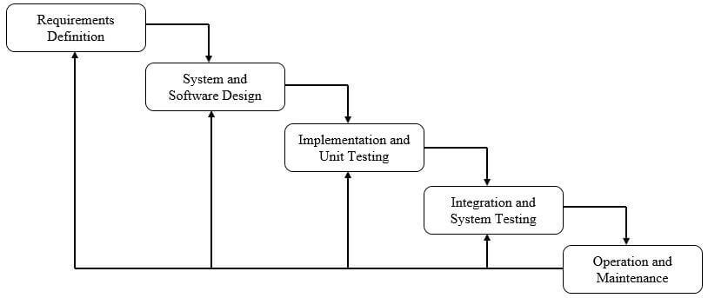

Gambar 3.4.1 System Defelopment Life Cycle Waterfall

Berikut penjelasan tahapan metode waterfall yang terdiri dari:

1. Requirement

Tahapan metode waterfall yang pertama adalah mempersiapkan dan menganalisa kebutuhan dari software yang akan dikerjakan. Informasi dan insight yang diperoleh dapat berupa dari hasil wawancara, survei, studi literatur, observasi, hingga diskusi. Biasanya di dalam sebuah perusahaan, tim analis akan menggali informasi sebanyak – banyaknya dari klien atau user yang menginginkan produk beserta dengan kebutuhan sistemnya. Selain itu, juga dapat mengetahui setiap batasan dari perangkat lunak yang akan dibuat.

1. Design

Tahap yang selanjutnya adalah pembuatan desain aplikasi sebelum masuk pada proses coding. Tujuan dari tahap ini, supaya mempunyai gambaran jelas mengenai tampilan dan antarmuka software yang kemudian akan dieksekusi oleh tim programmer. Untuk proses ini, akan berfokus pada pembangunan struktur data, arsitektur software, perancangan interface, hingga perancangan fungsi internal dan eksternal dari setiap algoritma prosedural. Tim yang mengerjakan tahap ini, biasanya lebih banyak menggunakan UI/UX Designer, atau orang yang memiliki kemampuan dalam bidang desain grafis atau Web Designer.

1. Implementation

Tahapan metode waterfall yang berikutnya adalah implementasi kode program dengan menggunakan berbagai tools dan Bahasa pemrograman sesuai dengan kebutuhan tim dan perusahaan. Jadi, pada tahap implementasi ini lebih berfokus pada hal teknis, dimana hasil dari desain perangkat lunak akan diterjemahkan ke dalam bahasa pemrograman melalui tim programmer atau developer. Di dalam tahap pengembangan, biasanya dibagi lagi menjadi 3 tim yang memiliki tugas yang berbeda. Pertama ada  front end (untuk client side),  backend  (untuk server side), dan  full stack (gabungan antara front end dan backend). Selain itu, pada tahap ini juga dilakukan pemeriksaan lebih dalam terkait dengan modul yang sudah dibuat, apakah berjalan dengan semestinya atau tidak.

1. Integration & Testing

Tahap yang keempat, masuk dalam proses integrasi dan pengujian sistem. Pada tahap ini, akan dilakukan penggabungan modul yang sudah dibuat pada tahap sebelumnya. Setelah proses integrasi sistem telah selesai, berikutnya masuk pada pengujian modul. Yang bertujuan untuk mengetahui apakah perangkat lunak sudah sesuai dengan desain, dan fungsionalitas dari aplikasi apakah berjalan dengan baik atau tidak. Jadi, dengan adanya tahap pengujian, maka dapat mencegah terjadinya kesalahan, bug, atau error pada program sebelum masuk pada tahap produksi. Orang yang bertanggung jawab untuk melakukan testing adalah QA (Quality Assurance) dan QC (Quality Control).

1. Operation & Maintenance

Tahapan metode waterfall yang terakhir adalah pengoperasian dan perbaikan dari aplikasi. Setelah dilakukan pengujian sistem, maka akan masuk pada tahap produk dan pemakaian perangkat lunak oleh pengguna (user). Untuk proses pemeliharaan, memungkinkan pengembang untuk melakukan perbaikan terhadap kesalahan yang ditemukan pada aplikasi setelah digunakan oleh user.

1. **Hipotesis**

Berdasarkan penelitian terdahulu, maka dirumuskan hipotesis bahwa Sistem Pendukung Keputusan Pemilihan Kampus Terbaik di Kota Palu berbasis Web menggunakan metode MAUT, dapat melakukan pengelolaan data alternatif yang diinputkan menggunakan metode maut, sehingga dapat menampilkan hasil keputusan pemilihan kampus terbaik sesuai dengan kriteria yang diinginkan calon mahasiswa.

**BAB IV**

**HASIL DAN PEMBAHASAN**

1. **Analisis Desain**
2. Diagram Konteks

Diagram konteks ini merupakan diagram yang terdiri dari sebuah proses yang dengannya dapat menggambarkan lingkup sebuah sistem. Diagram konteks sendiri adalah bagian paling tinggi dalam DFD (Data Flow Diagram), artinya sebelum masuk ke pembuatan DFD, dibutuhkan diagram konteks terlebih dahulu.

Gambar 4.1.1 Diagram Context

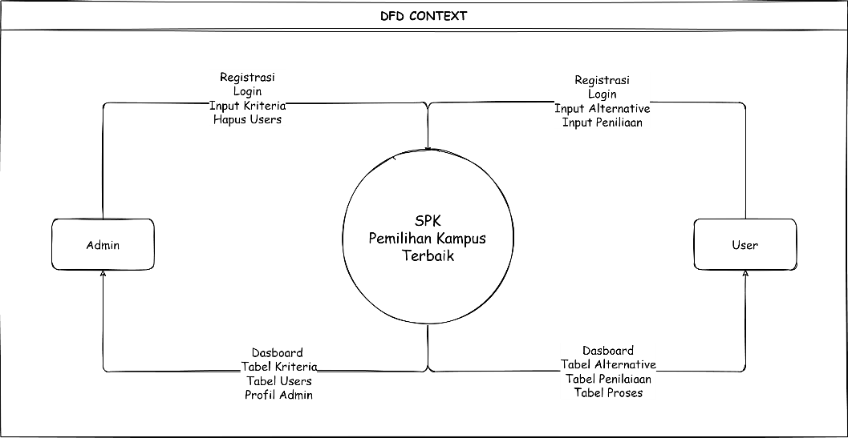

1. Data Flow Diagram (DFD)

Data Flow Diagram(DFD) merupakan metode untuk menggambarkan alur dan hubungan arus data dari Sistem yang dibuat. Pada penelitian ini penulis menggambarkan sistem dalam level DFD, yaitu DFD level 0 dan level 1.

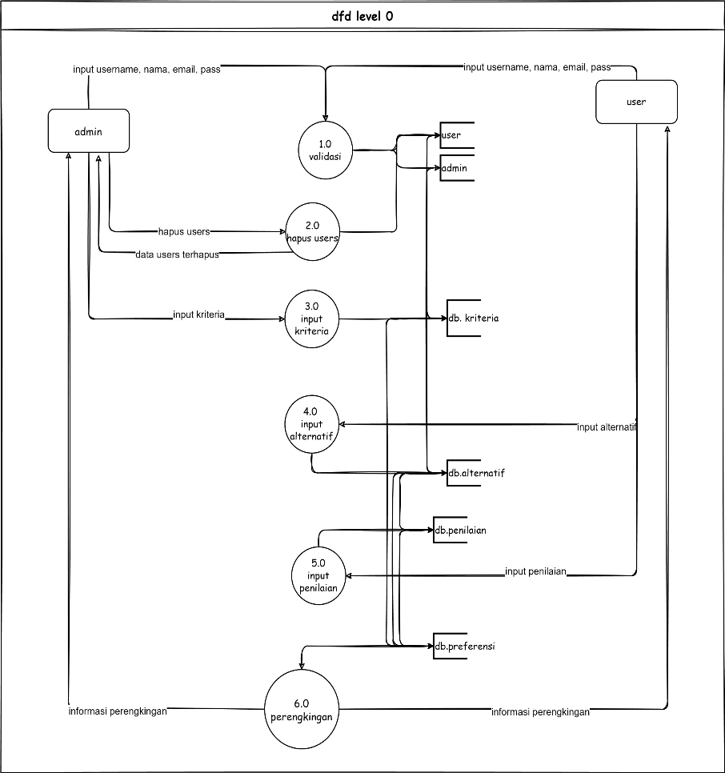

Gambar 4.1.2.2 Data Flow Diagram Level 0

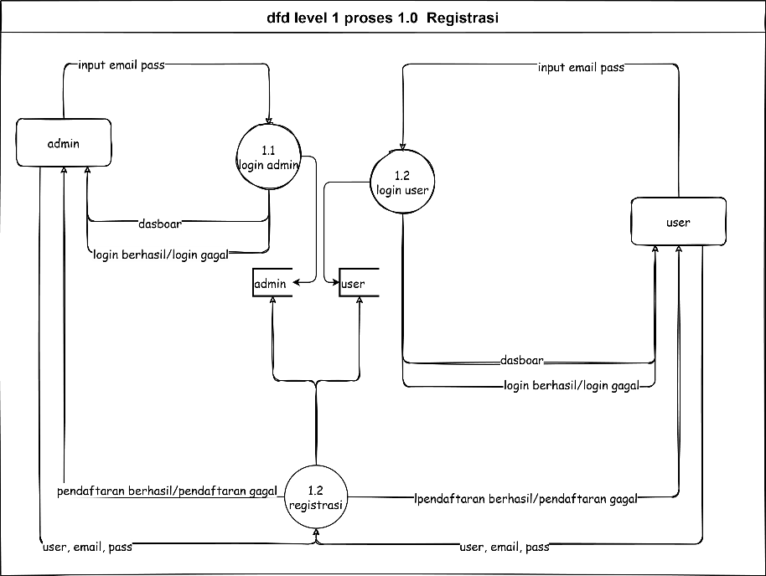

Gambar 4.1.2.3 Data Flow Diagram Level 1 Proses 1.0 Registrasi

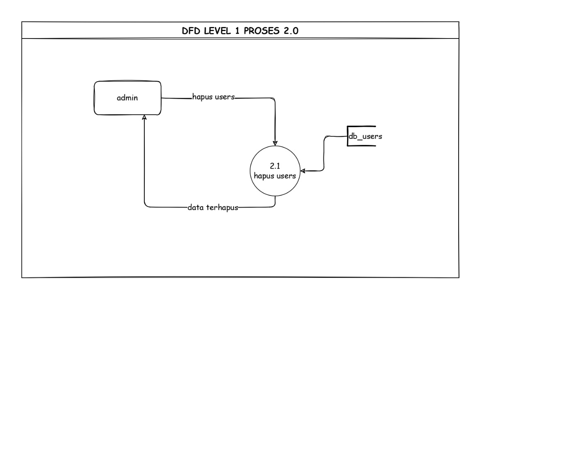

Gambar 4.1.2.4 Data Flow Diagram Level 1 Proses 2.0 Hapus Users

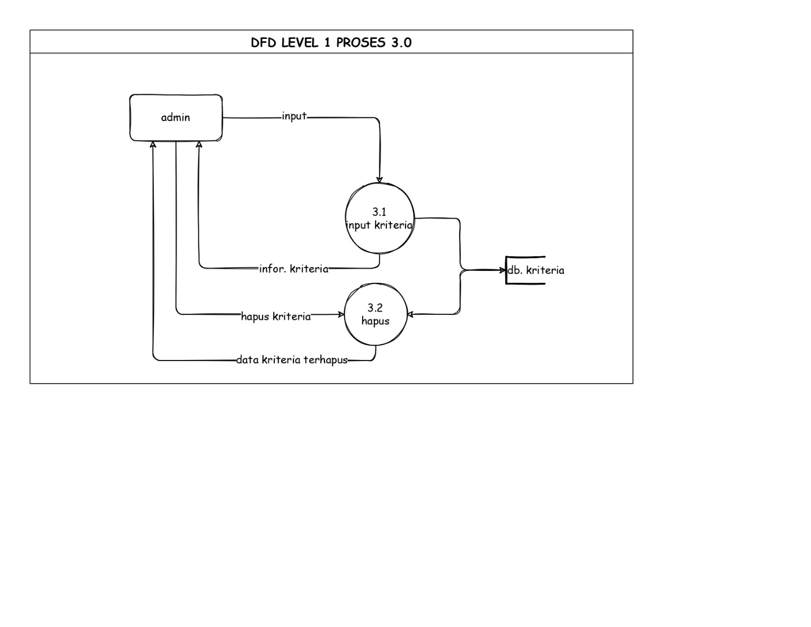

Gambar 4.1.2.5 Data Flow Diagram Level 1 Proses 3.0 Input Kriteria

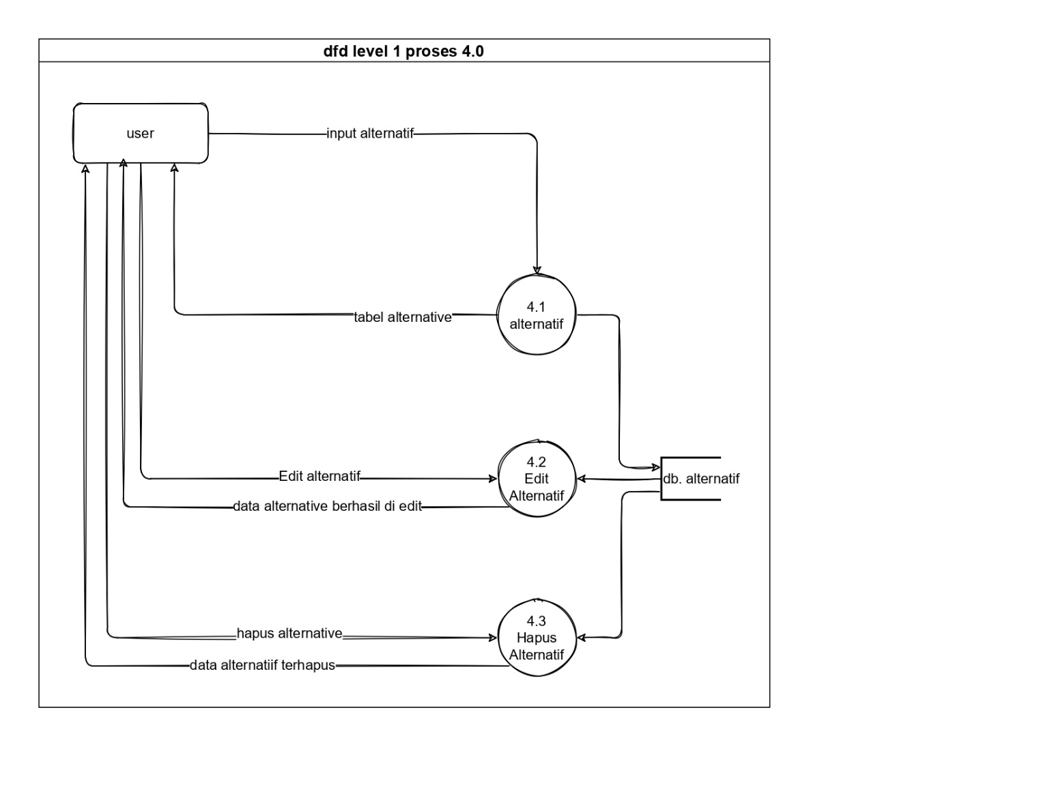

Gambar 4.1.2.6 Data Flow Diagram Level 1 Proses 4.0 Input Alternative

Gambar 4.1.2.6 Data Flow Diagram Level 1 Proses 5.0 Input Penilaiaan

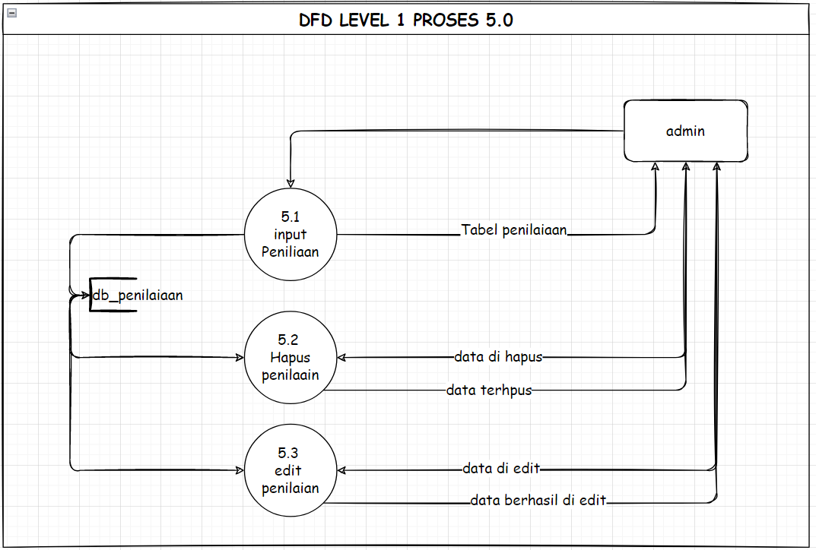

Gambar 4.1.2.6 Data Flow Diagram Level 1 Proses 6.0 Perengkingan

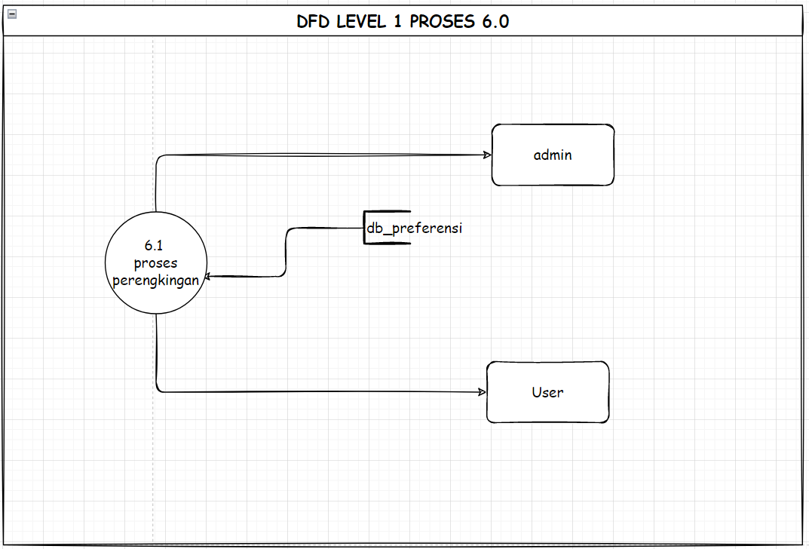

1. Use Case Diagram

*Use Case Diagram* adalah satu jenis dari diagram UML (Unified Modelling Language) yang menggambarkan hubungan interaksi antara sistem dan aktor. Use Case dapat mendeskripsikan tipe interaksi antara si pengguna sistem dengan sistemnya. Use Case merupakan sesuatu yang mudah dipelajari. Langkah awal untuk melakukan pemodelan perlu adanya suatu diagram yang mampu menjabarkan aksi aktor dengan aksi dalam sistem itu sendiri, seperti yang terdapat pada *Use Case.*

Menurut  Nugroho (2010:93) bahwa use case diagram merupakan suatu sarana untuk melakukan pengorganisasian spesifikasi kebutuhan pengguna dengan cara yang mudah untuk dikelola dan dimengerti oleh para pengguna. Dengan demikian use case diagramadalah gambaran secara ringkas siapa yang menggunakan sistem dan apa saja yang bisa dilakukannya.

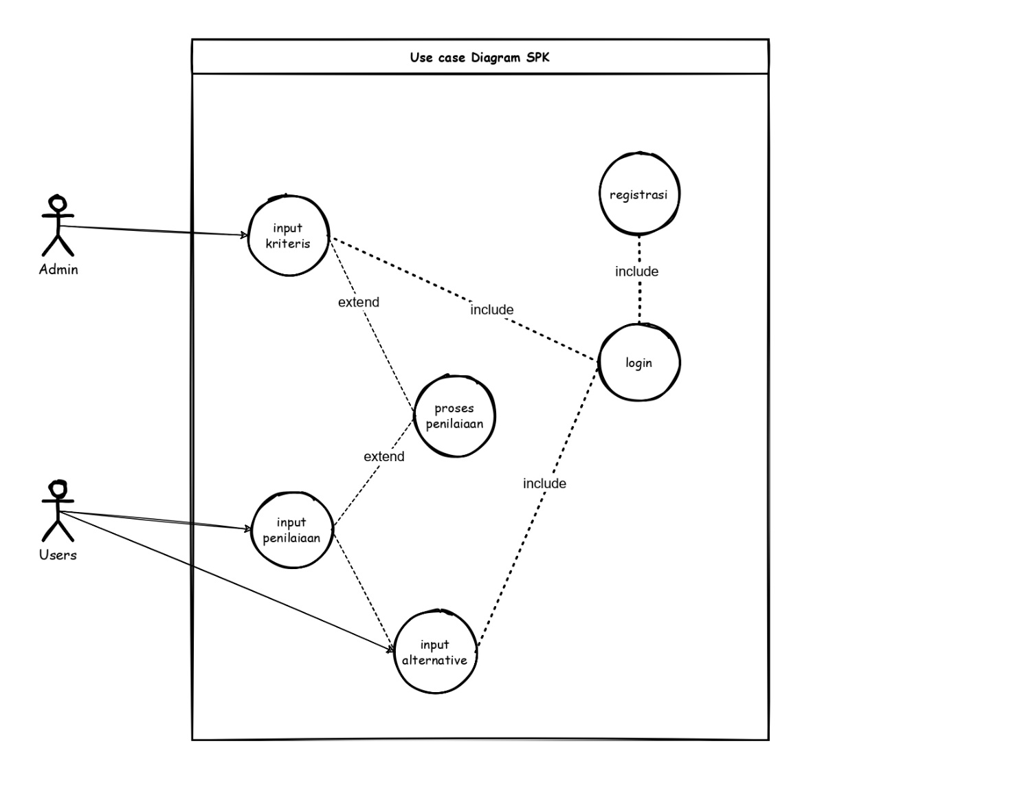

Gambar 4.1.3.1 Use Case Diagram

1. Entity Relationship Diagram (ERD)

*Entity Relationship Diagram (ERD)* adalah sebuah metode yang digunakan untuk merancang sebuah database dengan menggambarkan hubungan atau relasi antar entitas atau objek yang terlihat beserta atributnya. Menurut Brady dan Loonam (2010)ERD adalah sebuah teknik yang digunakan dalam memodelkan kebutuhan data dari suatu organisasi. Bisa dipahami kalau ERD hanyalah sebuah teknik untuk mengkategorikan data-data yang dibutuhkan secara terstruktur. Model ini akan berisi data yang nantinya bisa dimanfaatkan untuk tahap analisis dari suatu kegiatan.

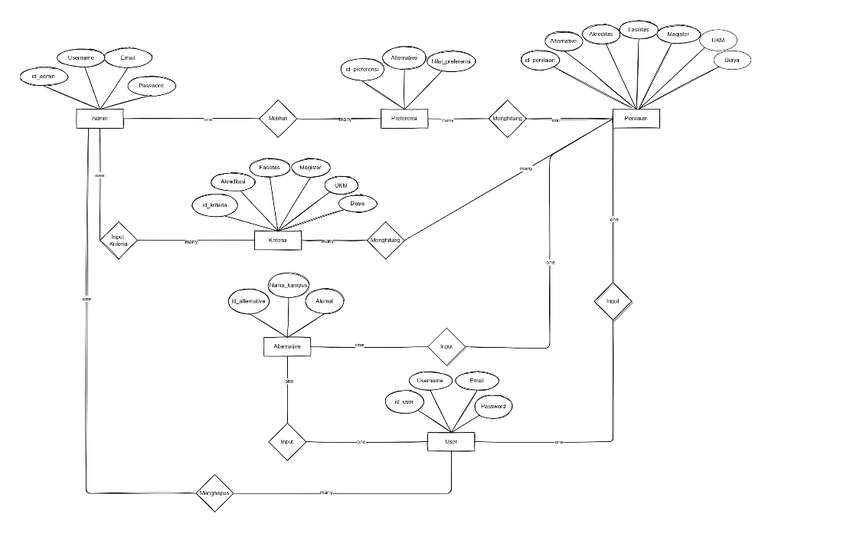

Gambar 4.1.4 .1 Entytas Relationship Diagram

Gambar 4.1.4.2 Logical Record Structured

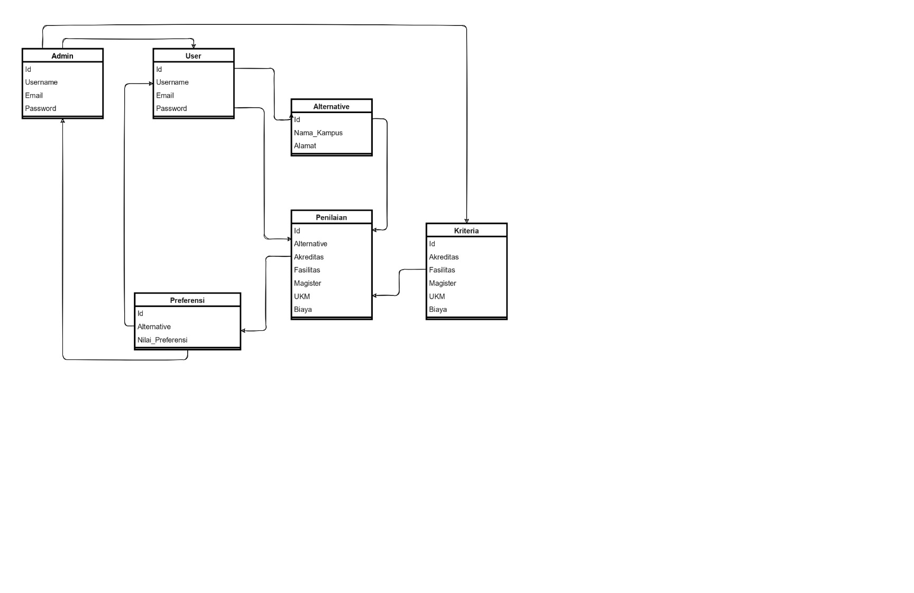

1. **Desain Input**
2. Halaman Registrasi Admin

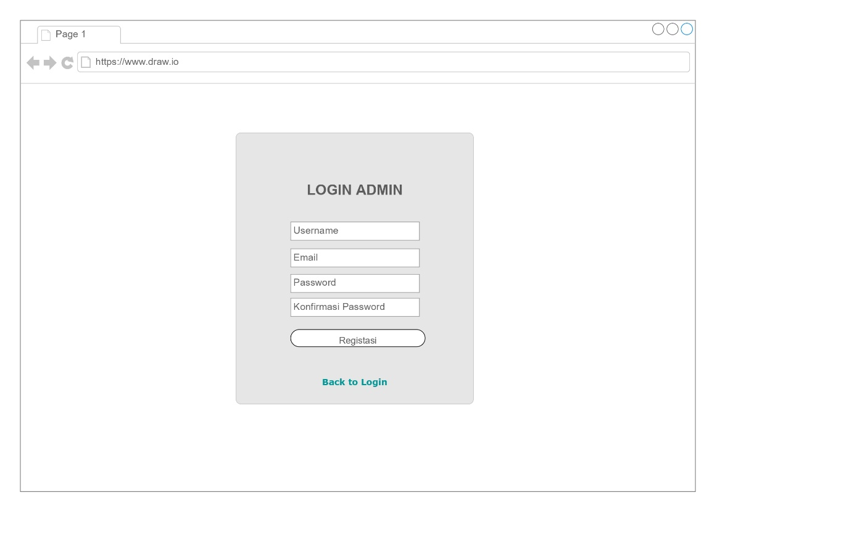

Gambar 4.2.1 Halaman Registrasi Admin

1. Halaman Login Admin

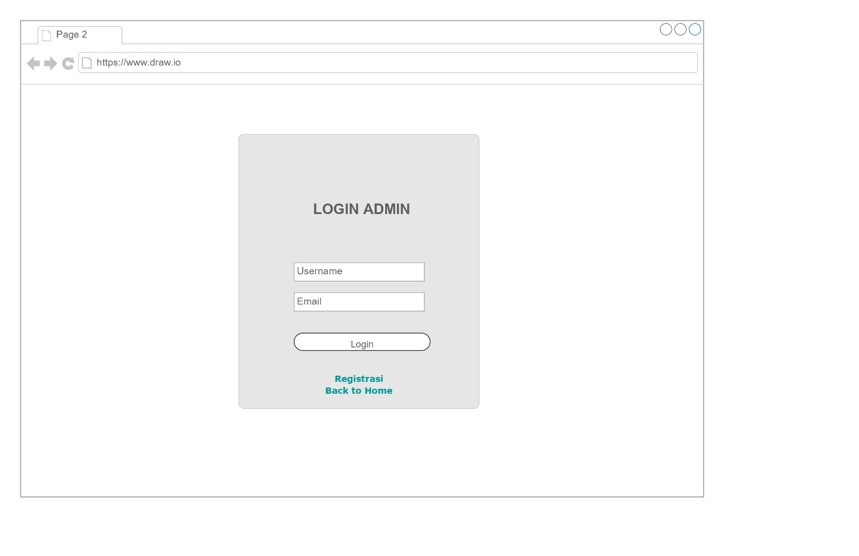

Gambar 4.2.2 Halaman Login Admin

1. Halaman Registrasi User

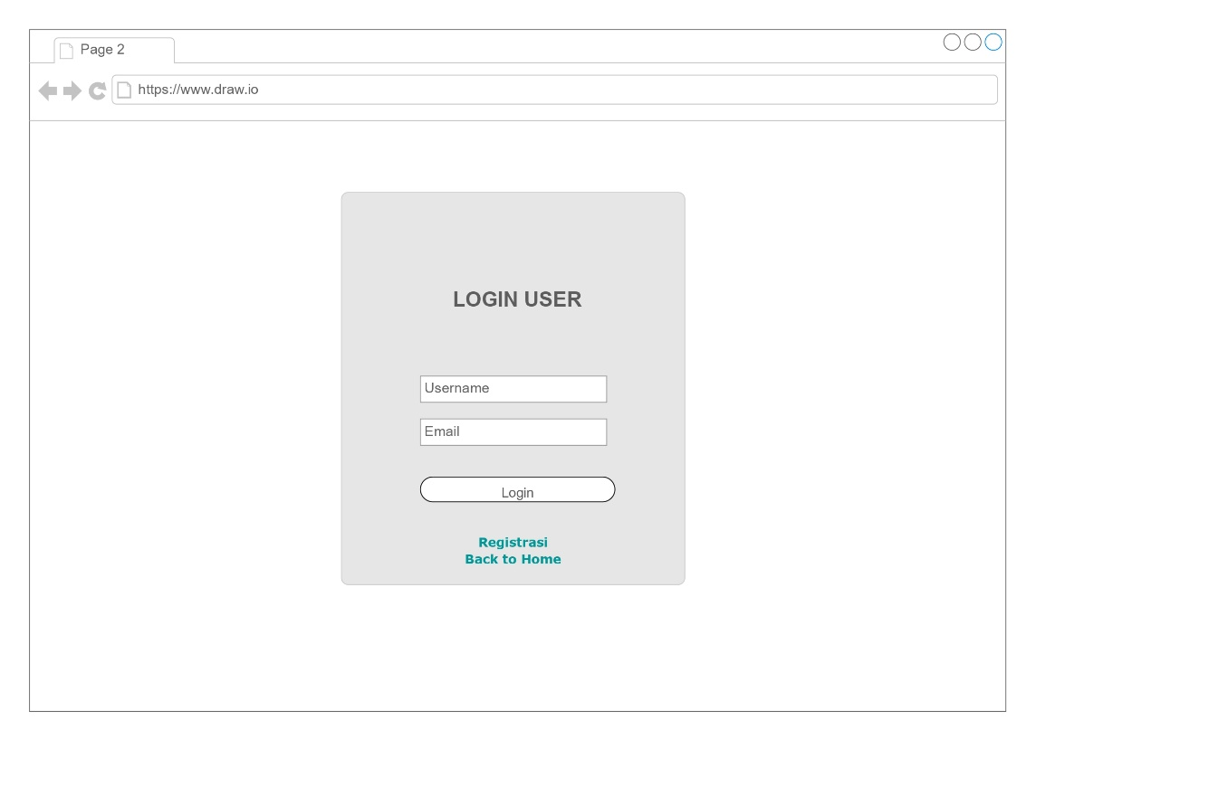

Gambar 4.2.3 Halaman Login User

1. Halaman Login User

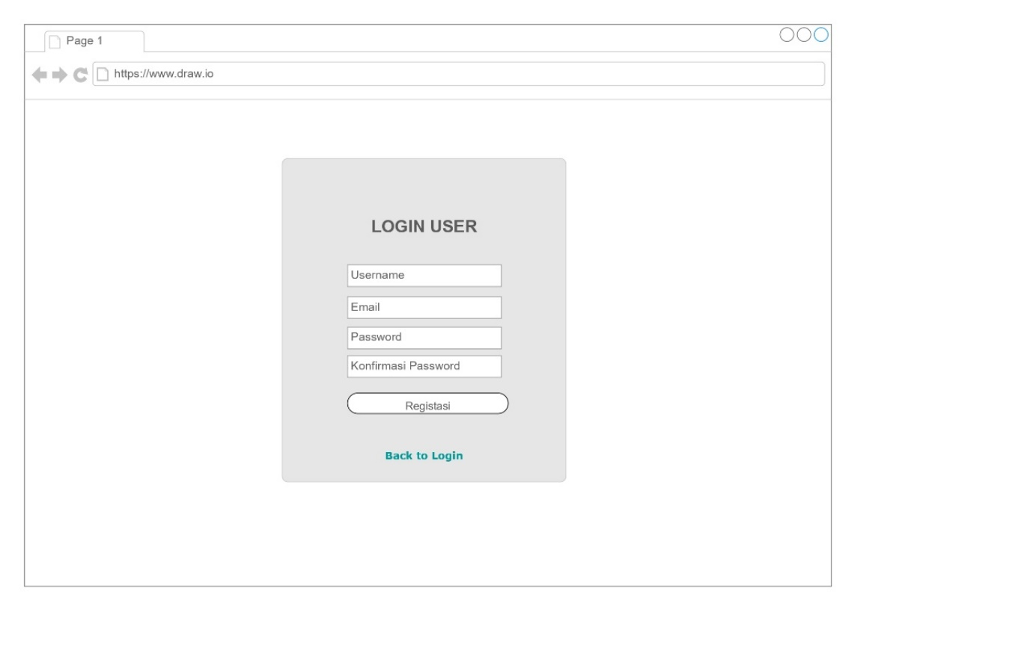

Gambar 4.2.4 Halaman Resgistrasi User

1. Halaman Input Kriteria

Gambar 4.2.5 Halaman Input Kriteria

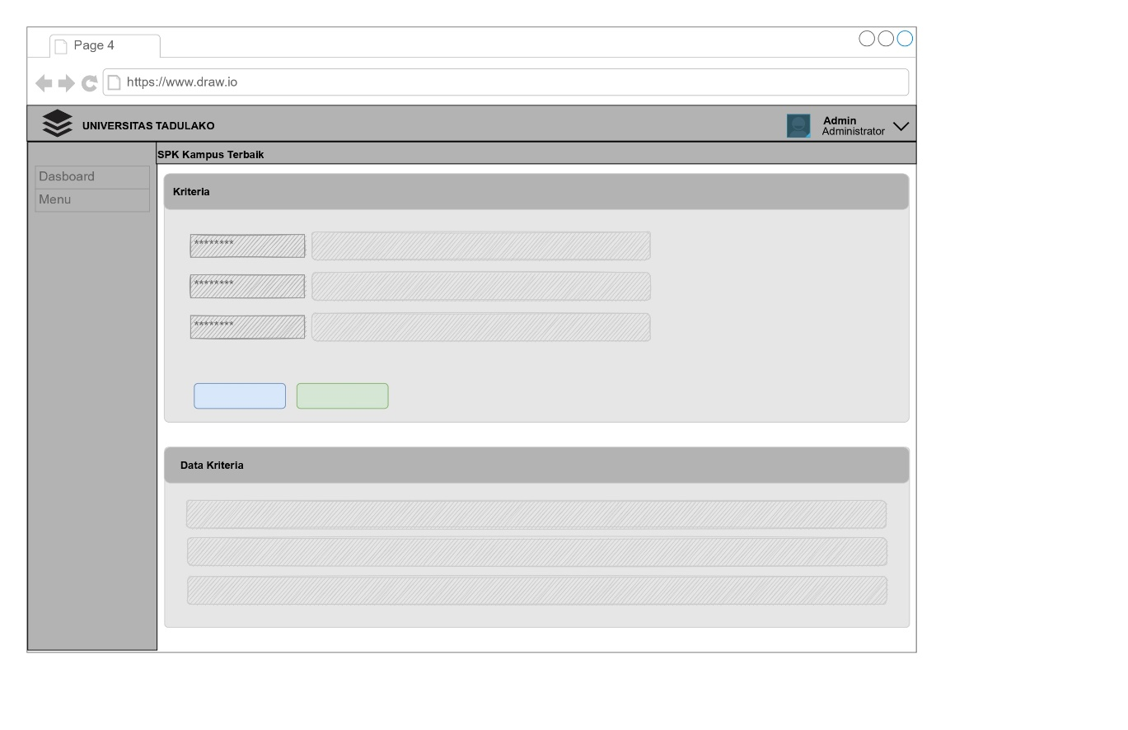

1. Halaman Input Alternative

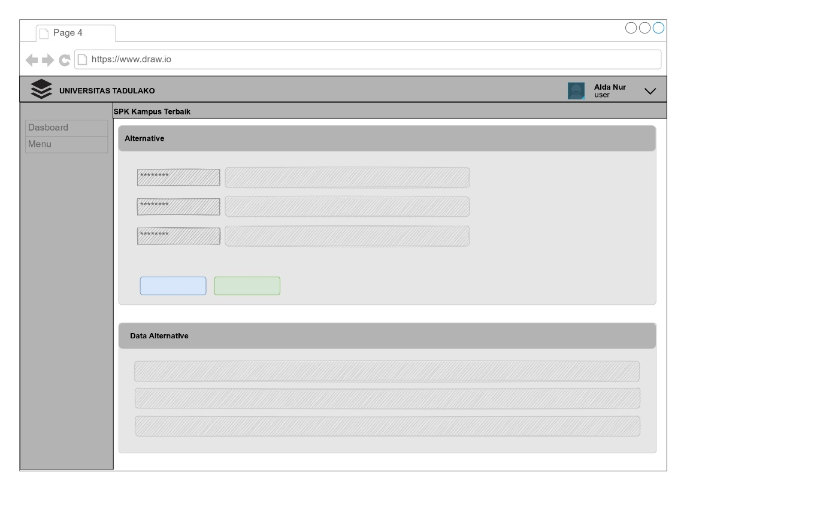

Gambar 4.2.6 Halaman Input Alternative

1. Input Penilaiaan

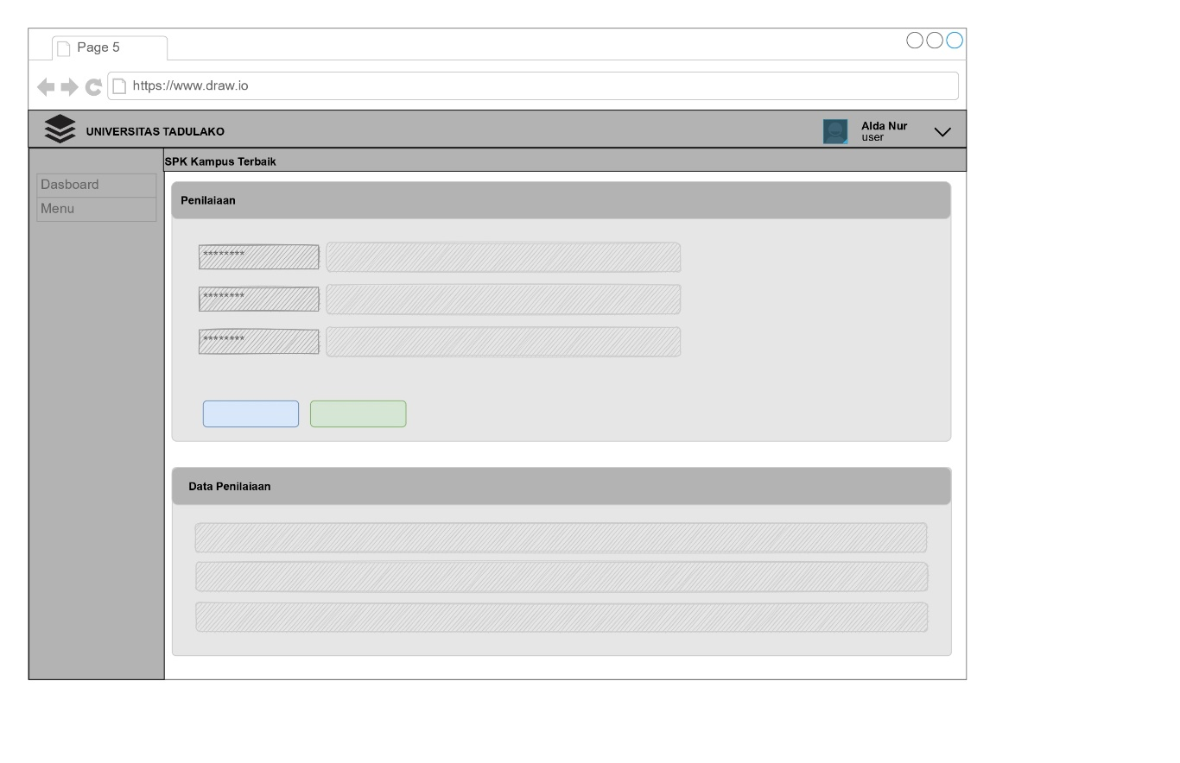

Gambar 4.2.7 Halaman Input Penilaiaan

1. **Desain Output**
2. Halaman Dasboard Admin

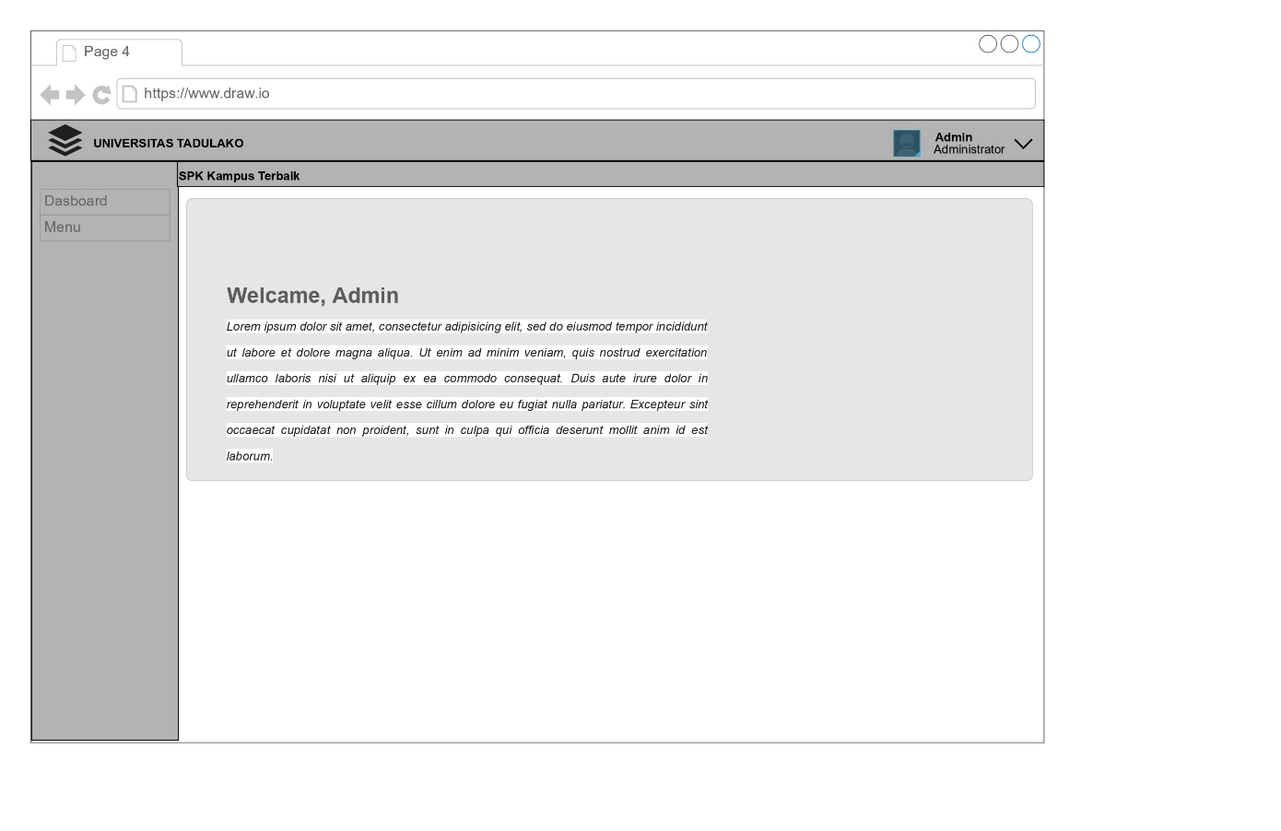

Gambar 4.2.5 Halaman Dasboard Admin

1. Halaman Dasboard User

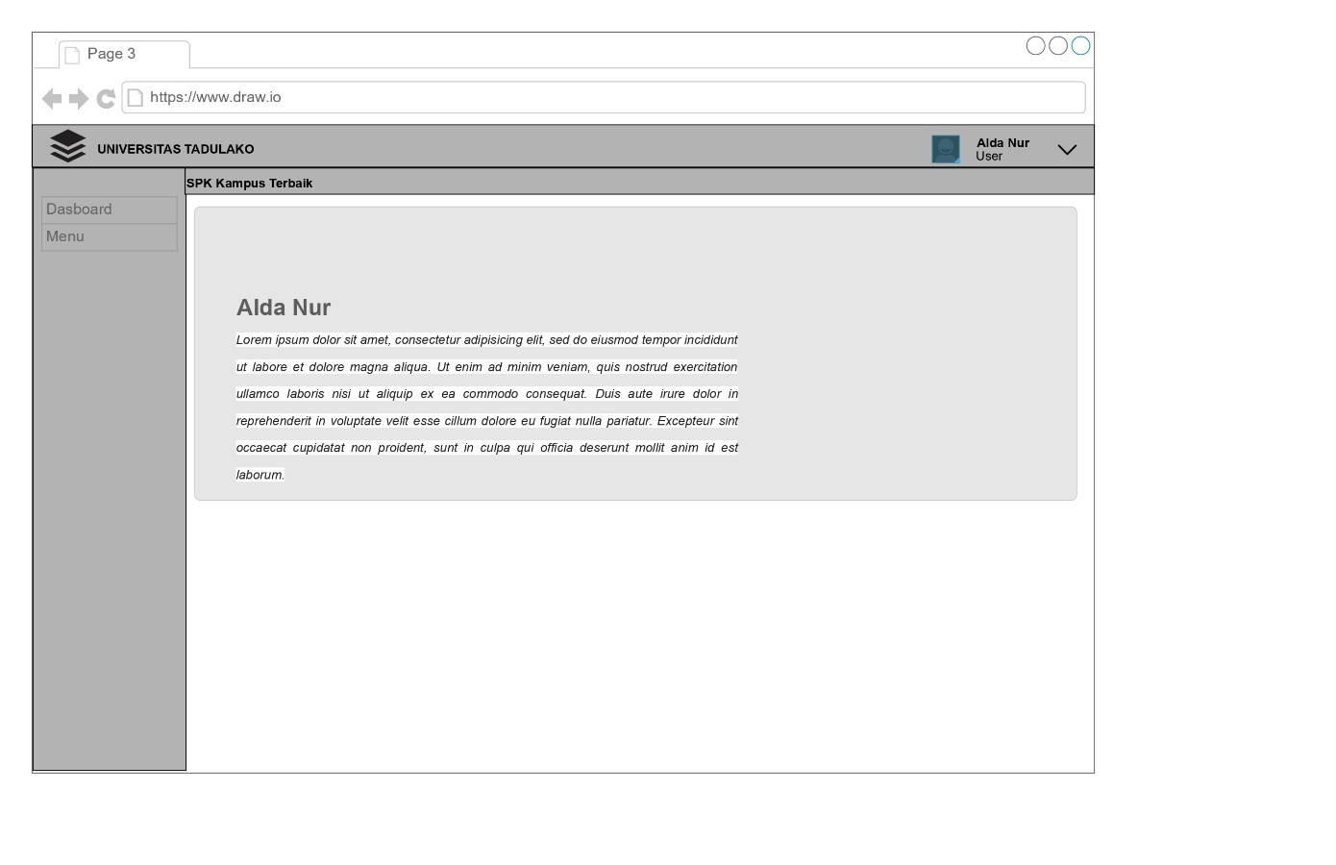

Gambar 4.2.5 Halaman Dasboard User

1. Halaman Data User

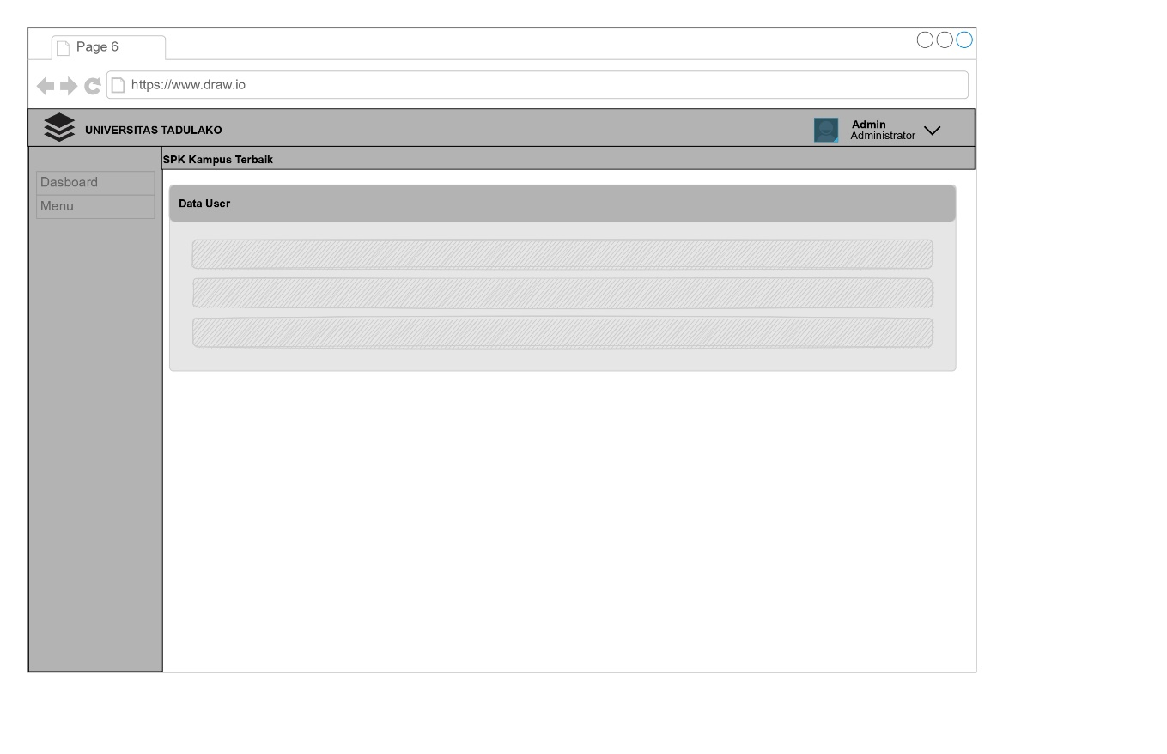

Gambar 4.2.6 Halaman Data User

1. Halaman Perengkingan/perhitungan

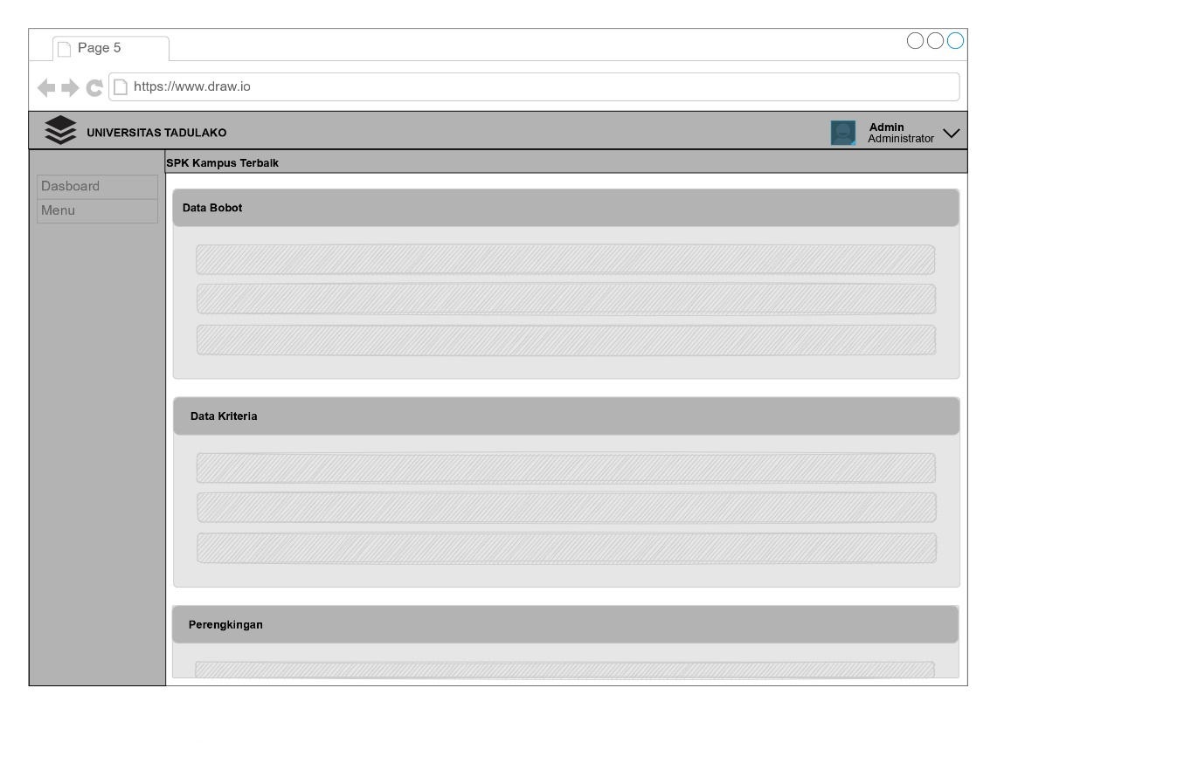

Gambar 4.2.6 Halaman Perengkingan/perhitungan

1. **Perhitungan Metode MAUT**

Untuk    mengetahui   perhitungan Metode Multi Attribute Utility Theory (MAUT) yang diimplementasikan ke sistem berhasil dan berjalan dengan baik, kami melakukan pengujian dengan perhitungan manual, pengujian dilakukan dengan menggunakan 10 karakter pertama dari dari alternative. Berikut adalah perhitungan manual Metode *Multi Attribute Utility Theory* (*MAUT).*

1. Kriteria Sistem endukung Keputusan Metode MAUT

Dalam system penentuan perguruan Tinggi Terbaik terdapat 5 kriteria yang dijadikan acuan dalam pengabilan keputusan yaitu :

1. Akreditasi
2. Fasilitas
3. Magister
4. UKM
5. Biaya
6. Pemberian Bobot Kriteria

Pemberian bobot berdasarkan kepentingan dari setiap kriteria yang ada, dengan bobot terbesar hingga terkecil seperti tabel dibawah ini :

Tabel 4.4.1 Bobot

|  |  |  |  |  |  |
| --- | --- | --- | --- | --- | --- |
| **BOBOT** | | | | | |
| **BOBOT** | Akreditasi | Fasilitas | Magister | UKM | Biaya |
| 0,25 | 0,15 | 0,25 | 0,2 | 0,15 |

1. Konfigurasi Nilai Kriteria

Memberikan nilai kriteria pada semua parameter. Untuk nilai yang masih bersifat kuantitatif diberi alternatif dan merubah dari beberapa kepentingan kedalam nilai numerik dengan skala 0-1 dengan 0 merupakan nilai terburuk dan 1 nilai terbaik dapat dilihat pada tabel dibawah ini :

|  |  |  |
| --- | --- | --- |
| **Konfigurasi Nilai Kriteria** | | |
| **Kriteria** | **Parameter** | **Nilai Bobot Kriteria** |
| Akreditasi | A  B  C | 5  4  3 |
| Fasilitas | Sangat Lengkap  Lengkap  Cukup  Kurang Lengkap  Tidak Lengkap | 5  4  3  2  1 |
| Magister | Ya  Tidak | 4  5 |
| UKM | Sangat Baik  Baik  Cukup  Kurang Cukup  Tidak Cukup | 5  4  3  2  1 |
| Biaya | 2-5,9 juta  6-9,9 juta  Lebih dari 10 juta  Tabel 4.4.2 Konfigurasi Nilai Kriteria | 5  4  3 |

1. Konfigurasi Nilai Utulity

|  |  |  |  |  |  |  |
| --- | --- | --- | --- | --- | --- | --- |
| **Data Alternative** | | | | | | |
| **No** | **Alternative** | **Akreditasi** | **Fasilitas** | **Magister** | **UKM** | **Biaya** |
| 1 | Universitas Tadulako | 4 | 5 | 5 | 5 | 5 |
| 2 | UIN Datokarama | 4 | 4 | 5 | 4 | 5 |
| 3 | Akademik Kebidanan | 4 | 4 | 5 | 3 | 3 |
| 4 | Amik Tri Dharma Palu | 4 | 4 | 5 | 3 | 3 |
| 5 | Politeknik Palu | 3 | 4 | 4 | 2 | 5 |
| 6 | Politekkes Kesmenkes Palu | 4 | 3 | 5 | 3 | 4 |
| 7 | Sekolah Tinggi Ilmu Administrasi Panca Magra | 4 | 5 | 4 | 2 | 3 |
| 8 | Sekolah Tinggi Ilmu Administrasi Pembangunan Palu | 4 | 2 | 4 | 2 | 4 |
| 9 | STIE Panca Bhakti Palu | 3 | 4 | 4 | 3 | 3 |
| 10 | Sekolah Tinggi Ilmu Farmasi Pelita Mas | 3 | 4 | 4 | 2 | 3 |

Tabel 4.4.3 Data Alternative

Untuk menghitung nilai Utility normalisasi matriks untuk masing-masing alternatif sesuai atributnya menggunakan rumus sebagai berikut:

Rumus : U(x) = $\frac{(x-{xi}^{-}}{{xi}^{+}- {xi}^{-}}$

Keterangan :

U(x) = Normalisasi bobot alternative

${xi}^{- }=$ nilai kriteria minimal (bobot terburuk)

${xi}^{+}$ = nilai kriteria maksimal (bobot terbaik)

x = Bobot alternative

contoh perhitungan matriks ternormalisasi Universitas Tadulako :

U (x)1 = = 1

U (x)2 = = 1

U (x)3 = = 1

U (x)4 = = 1

U (x)5 = = 1

Jadi diperoleh nilai U (x) sebagai berikut :

|  |  |  |  |  |  |  |
| --- | --- | --- | --- | --- | --- | --- |
| **Nilai Ternormalisasi** | | | | | | |
| **No** | **Alternative** | **Akreditasi** | **Fasilitas** | **Magister** | **UKM** | **Biaya** |
| 1 | Universitas Tadulako | 1 | 1 | 1 | 1 | 1 |
| 2 | UIN Datokarama | 1 | 0,6667 | 1 | 0,6667 | 1 |
| 3 | Akademik Kebidanan | 1 | 0,6667 | 1 | 0,3333 | 0 |
| 4 | Amik Tri Dharma Palu | 1 | 0,6667 | 1 | 0,3333 | 0 |
| 5 | Politeknik Palu | 0 | 0,6667 | 0 | 0 | 1 |
| 6 | Politekkes Kesmenkes Palu | 1 | 0,3333 | 1 | 0,3333 | 0,5 |
| 7 | Sekolah Tinggi Ilmu Administrasi Panca Magra | 1 | 1 | 0 | 0 | 0 |
| 8 | Sekolah Tinggi Ilmu Administrasi Pembangunan Palu | 1 | 0 | 0 | 0 | 0,5 |
| 9 | STIE Panca Bhakti Palu | 0 | 0,6667 | 0 | 0,3333 | 0 |
| 10 | Sekolah Tinggi Ilmu Farmasi Pelita Mas | 0 | 0,6667  Tabel 4.4.4 Nilai Ternormalisasi | 0 | 0 | 0 |

1. Menghitung Nilai Akhir/Nilai Prefernsi

Menentukan nilai akhir dari masing-masing kriteria dengan mengalikan nilai yang didapati dari utility nilai kriteria dengan nilai bobot kemudian jumlahkan nilai dari perkalian. Adapun rumus untuk menghitung nilai preferensi.

Rumus: $V(x)=\sum_{i=1}^{n}{Wj.Xij}$

Contoh perhitungan untuk nilai preferensi Universitas Tadulako:

V (x) = (1*0,25) + (1*0,15) + (1*0,25) + (1*0,2) + (1*0,15) = 1

Jadi untuk hasil perhitungan nilai preferensi sebagai berikut:

|  |  |  |
| --- | --- | --- |
| **Nilai Preferensi** | | |
| No | Alternative | Nilai Preferensi |
| 1 | Universitas Tadulako | 1 |
| 2 | UIN Datokarama | 0,8833 |
| 3 | Akademik Kebidanan | 0,6667 |
| 4 | Amik Tri Dharma Palu | 0,6667 |
| 5 | Politeknik Palu | 0,25 |
| 6 | Politekkes Kesmenkes Palu | 0,6916 |
| 7 | Sekolah Tinggi Ilmu Administrasi Panca Magra | 0,4 |
| 8 | Sekolah Tinggi Ilmu Administrasi Pembangunan Palu | 0,325 |
| 9 | STIE Panca Bhakti Palu | 0,1667 |
| 10 | Sekolah Tinggi Ilmu Farmasi Pelita Mas | 0,1  Tabel 4.4.5 Nilai Preferensi |

1. **Perengkingan**

Setelah dijumlahkan hasil dari setiap nilai kriteria selanjutnya nilai akhir tersebut diurutkan dari yang tertinggi ke terendah seperti tabel dibawah ini:

Tabel 4.4.6 Perengkingan

|  |  |  |  |
| --- | --- | --- | --- |
| **Perengkingan** | | | |
| **No** | **Alternative** | **Nilai Preferensi** | **Nilai Perengkingan** |
| 1 | Universitas Tadulako | 1 | 1 |
| 2 | UIN Datokarama | 0,8833 | 2 |
| 3 | Akademik Kebidanan | 0,6667 | 3 |
| 4 | Amik Tri Dharma Palu | 0,6667 | 3 |
| 5 | Politeknik Palu | 0,25 | 7 |
| 6 | Politekkes Kesmenkes Palu | 0,6916 | 4 |
| 7 | Sekolah Tinggi Ilmu Administrasi Panca Magra | 0,4 | 5 |
| 8 | Sekolah Tinggi Ilmu Administrasi Pembangunan Palu | 0,325 | 6 |
| 9 | STIE Panca Bhakti Palu | 0,1667 | 8 |
| 10 | Sekolah Tinggi Ilmu Farmasi Pelita Mas | 0,1 | 9 |

1. **Implementasi Input**

Implementasi form pada sistem digunakan untuk melakukan proses input atau konfirmasi terhadap aksi yang dilakukan. Pada Sistem Pendukung Keputusan terdapat beberapa form, antara lain sebagai berikut:

1. Form Registrasi

Form registrasi merupakana halama pendaftran bagi admin dan user.

1. Halaman Registrasi Admin

Gambar 4.5.1 Form Registras Admin

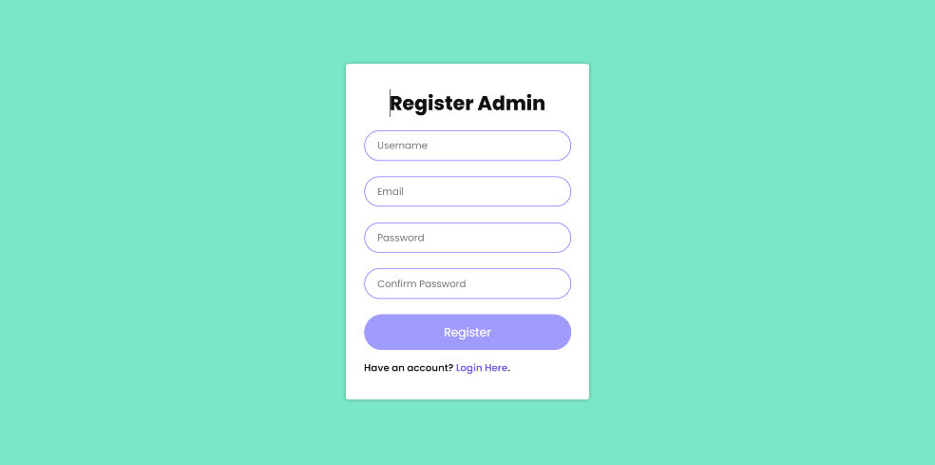

1. Halaman Registrasi User

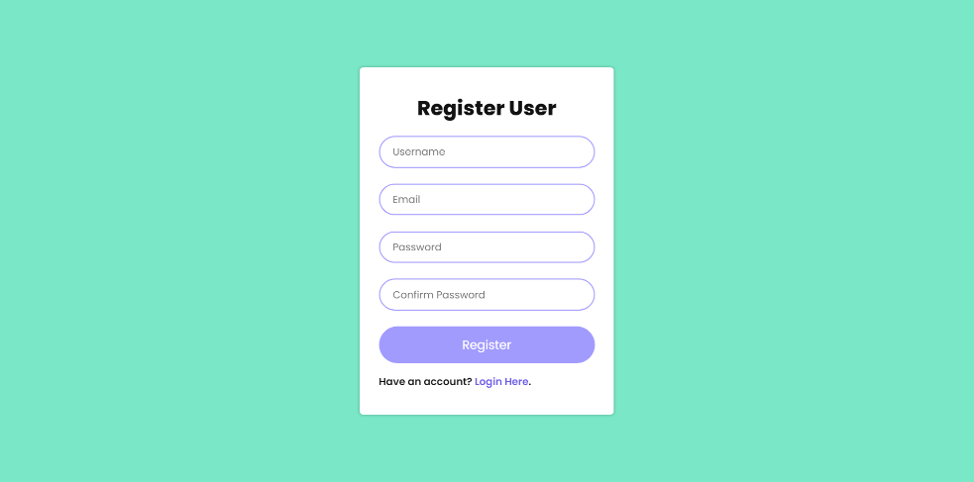

Gambar 4.5.2 Form Registras User

1. Form Login

Form login digunakan untuk memasukkan akun pengguna agar dapat mengakses aplikasi. Pada sistem terdapat 2 level login, yaitu:

1. Form Login Admin

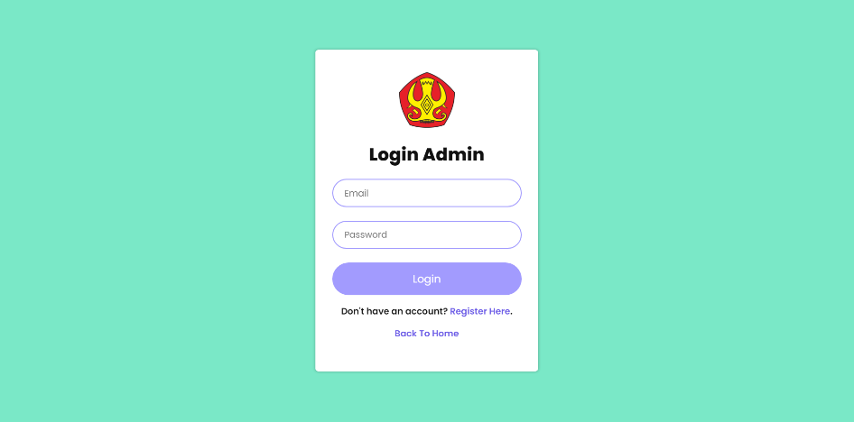

Gambar 4.5.3 Form Login Admin

1. Form Login User

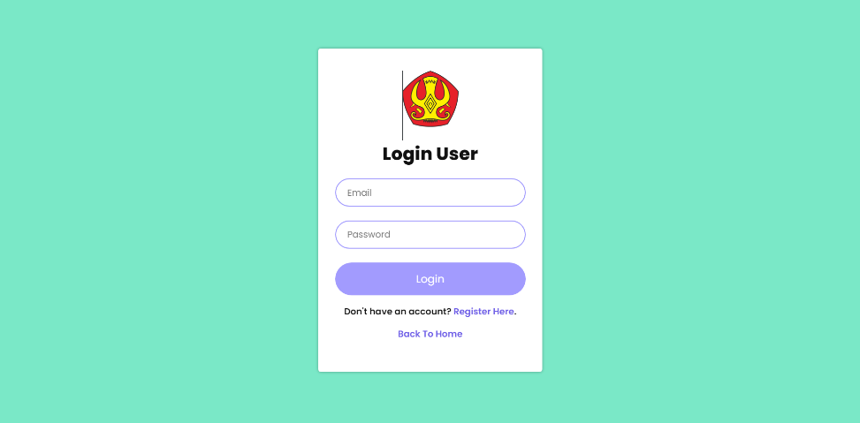

Gambar 4.5.4 Form Login User

1. Halaman Input Kriteria

Halaman Input kriteria merupakan menu untuk memasukan nilai bobot dari masing-masing kriteria. Pada halaman ini terdapat masing-masing kriteria yang nantinya akan menjadi dasar penilaiaan.

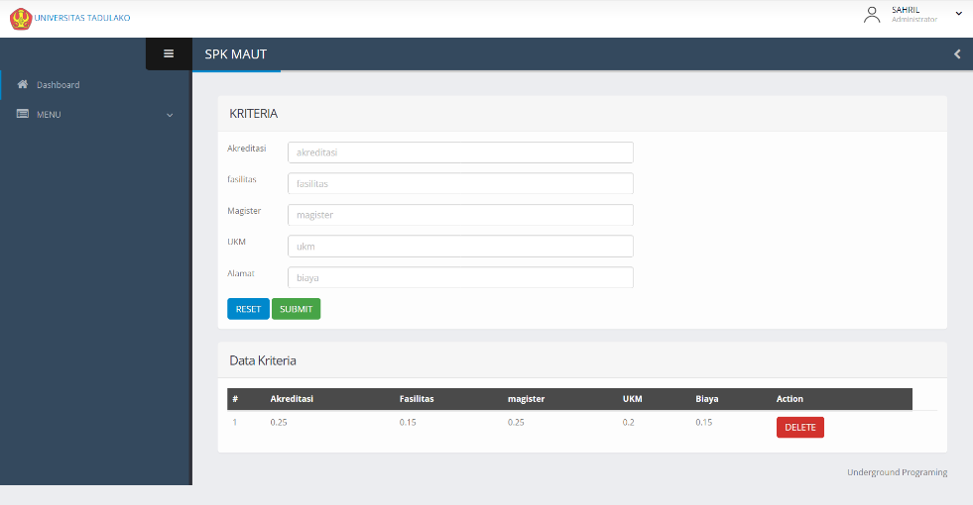

Gambar 4.5.5 Halaman Input Kriteria

1. Halaman Input Alternative

Halaman alternative merupakan halaman penginputan sampel alternative yang akan di lakukan proses perengkingan.

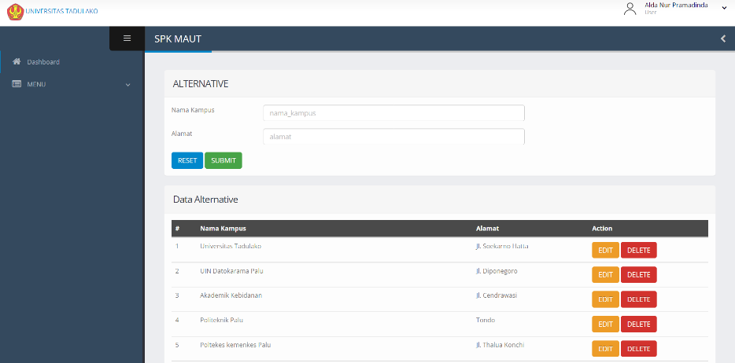

Gambar 4.5.6 Halaman Input Alternative

1. Halaman Input Penilaiaan

Halaman input penilaiaan merupakan halaman yang berisi beberapa kriteria peneliaaan dari masing-masing alternative yang telah di masukan sebelumnya. Penilaiaan sendiri didasari pada bobo yang telah ditentukan dan diinputkan oleh admin.

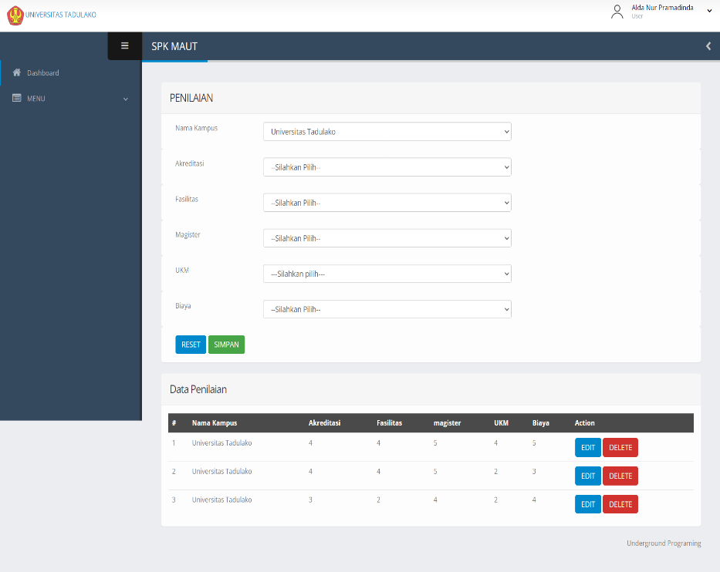

Gambar 4.5.7 Halaman Input Penilaiaan

1. **Implemntasi Output**
2. Halaman Dasboard

Dasboard merupakan halaman utama yang akan tampil ketika admin dan user berhasil melakukan login. Pada halaman Dasboard, terdapat menu, logo, dan status serta nama users yang berhasil login.

1. Dasboard Admin

Gambar 4.6.1 Dasboard Admin

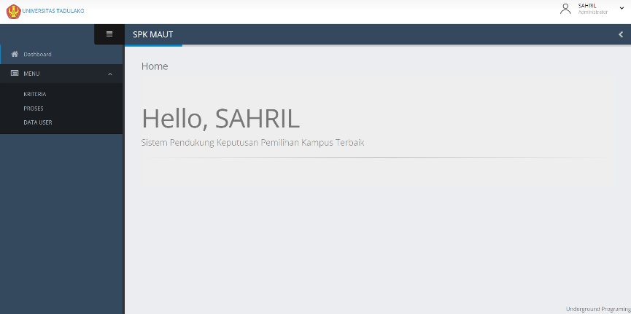

1. Dasboard User

Gambar 4.6.2 Form Login User

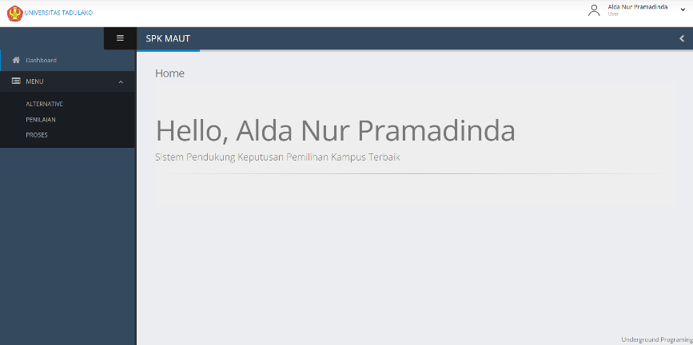

1. Halaman Proses merupakan halaman yang berisi tabel hasil perhitungan dan perengkingan.

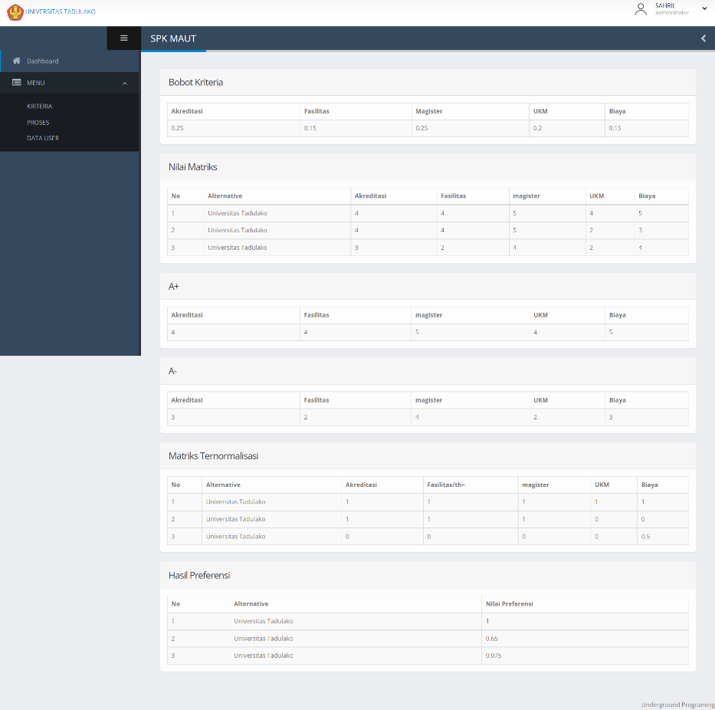

Gambar 4.6.3 Halaman Proses Perhitungan Admin

1. Graphical user interface, application

   Description automatically generatedHalaman Data User merupakan halaman yang berisi data user yang telah melakukan registrasi.

Gambar 4.6.4 Halaman Data User Admin

1. Halaman proses penilaiaan merupakan halaman yang berisi hasil perhitungan dan perengkingan.

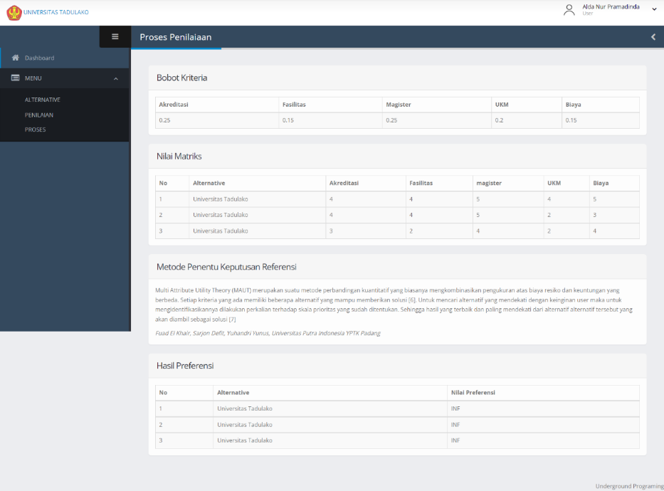

Gambar 4.6.5 Halaman Proses Perhitungan User

**BAB V**

**PENUTUP**

1. **Kesimpulan**

Berdasarkan pengujian dan pembahasan Sistem Pendukung Keputusan Pemilihan Perguruan Tinggi Terbaik di Kota Palu Menggunakan Metode MAUT, kesimpulan yang didapatkan adalah sebagai berikut:

1. System Pendukung Keputusan Menggunakan Metode *Multi Attribute Utility Theory* (*MAUT)* berhasil di terapkan guna untuk membantu para calon mahasiswa baru untuk menentukan pilihan perguruant tinggu yang mereka inginkan yang berada di kota Palu.
2. Metode MAUT menggunakan skala antara 0 sampai 1, sehingga mempermudah penilaian dalam menentukan penimilah perguruan tinggi terbaik di kota Palu dan perbandingan nilai pada masing-masing alternnatif.

**DAFTAR PUSTAKA**

Robith Adani Muhammad, Memahami Konsep Penggunaan Xampp untuk Kebutuhan Development, Sekawan Media, 2021.

Sekarningrum anisa, XAMPP adalah: Pengertian, fungsi, 5 komponen, dan cara menggunkannya, 2021.

Dosen Manajemen Pendidikan Islam (MPI) FAI Unsika ([sayansuryana82@gmail.com](mailto:sayansuryana82@gmail.com)), PERAN PERGURUAN TINGGI DALAM PEMBERDAYAAN MASYARAKA.

DIREKTORAT JENDERAL PENDIDIKAN TINGGI, STATISTIK PENDIDIKAN TINGGI 2020.

Bartulomius Harpad1) , Ita Arfyanti2), Dicky Rifaldi3), SISTEM PENDUKUNG KEPUTUSAN PEMILIHAN PERGURUAN TINGGI BAGI SISWA SMA PADA SMA NEGERI 1 ANGGANA MENGGUNAKAN METODE TOPSIS BERBASIS WEB, Program Studi Sistem Informasi, STMIK Widya Cipta Dharma, Jl. M. Yamin No.25, Samarinda, 75123.

Arief Budiman, Yuyun Dwi Lestari, Yessi Fitri Annisah Lubis, Sistem Pendukung Keputusan Dalam Pemilihan Pergururan Tinggi Terbaik Dengan Menggunakan Metode SAW (Simple Additive Weighting), Universitas Harapan, Medan, Indonesia1, April 2020

Birrul Walidain, Yusriel Ardian, SISTEM PENDUKUNG KEPUTUSAN PEMILIHAN PERGURUAN TINGGI DAN JURUSAN BERBASIS WEB MENGGUNAKAN METODE TOPSIS, , Universitas Kanjuruhan Malang.

Agus Triono1 , Nur Aminudin2, SISTEM PENDUKUNG KEPUTUSAN PEMILIHAN PERGURUAN TINGGI DENGAN SIMPLE ADDITIVE WEIGHTING (SAW), Jurusan Sistem Informasi STMIK Pringsewu Lampung.

Sularso Budilaksono1), Suwarno2), Agus Herwanto3), SISTEM PENDUKUNG KEPUTUSAN PEMILIHAN PERGURUAN TINGGI SWASTA PROGRAM STUDI TEKNIK INFORMATIKA DI PROPINSI DKI JAKARTA DENGAN METODE AHP DAN PROMETHEE, Teknik Informatika Universitas Persada Indonesia YAI Jakarta Jl Salemba Raya no 7-9 Jakarta Pusat.